

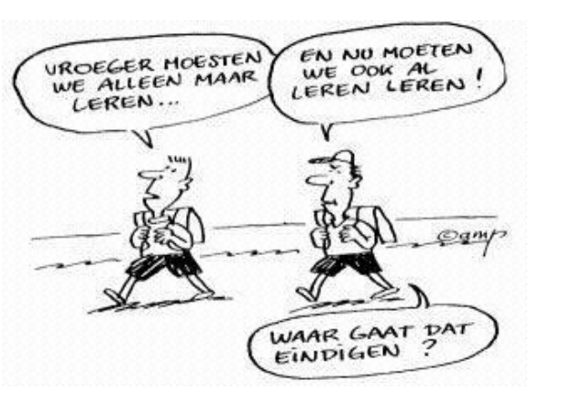

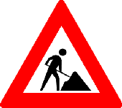 **BRONNENBOEK “LEREN LEREN” – VBS ‘t Luikertje**

INHOUDSTAFEL p. 2

1. Uittreksel uit “Klasse voor leraren 100” p. 3
2. Opbouw van dit bronnenboek p. 8
3. INHOUD BRONNENBOEK EINDTERM 1 p. 9

ET 1: De lln kunnen losse gegevens verwerven en gebruiken door ze betekenis te geven en te memoriseren.

1. INHOUD BRONNENBOEK EINDTERM 2 p.16

ET 2: De lln kunnen op systematische wijze verschillende informatiebronnen op hun niveau zelfstandig gebruiken.

1. INHOUD BRONNENBOEK EINDTERM 3 p.19

ET 3: De lln kunnen op systematische wijze samenhangende informatie verwerven en gebruiken.

1. INHOUD BRONNENBOEK EINDTERM 4 p.52

ET 4: De lln kunnen eenvoudige problemen individueel en in groep op systematische wijze oplossen.

1. INHOUD BRONNENBOEK EINDTERM 5 p.59

ET 5: De lln kunnen, (eventueel) onder begeleiding:

* hun lessen, taken en opdrachten plannen en organiseren.
* hun eigen leerproces controleren en bijsturen.

1. INHOUD BRONNENBOEK EINDTERM 6 p.64

ET 6: De lln kunnen op hun niveau leren met…

… nauwkeurigheid

… efficiëntie

… wil tot zelfstandigheid

… voldoende zelfvertrouwen

… voldoende weerbaarheid

… houding van openheid

… kritische zin

1. *Uittreksel uit “Klasse voor leraren 100”*

Gedemotiveerde leerlingen, onderpresteerders, spijbelaars, verontrustende statistieken over zittenblijvers en slaagcijfers... Vaak is het niet de leerstof die de leerlingen de das omdoet, maar de manier waarop ze met leerstof omgaan. We leren kinderen rekenen, schrijven, met mes en vork eten, fietsen en zwemmen. Leren we ze ook leren? In deze brochure vind je veel materiaal om mee aan de slag te gaan.

Graag en zelfstandig leren

Wie in deze wereld meewil, moet meer dan alleen vakbekwaam zijn. Hij moet ook flexibel zijn, inventief, kunnen samenwerken Bovendien wordt steeds meer een beroep gedaan op het **zelfstandig leervermogen** van mensen om 'bij te blijven'. Mensen moeten hun leven lang leren. En dat kan enkel als je zelfstandig hebt leren leren. Levenslang leren lijkt een veroordeling, maar het is de ultieme uitdaging in het onderwijs: niet kennisoverdracht, maar **vaardigheidstraining**. Niet meer alleen: 'Wat moeten we hen leren?' maar: 'Hoe helpen we leerlingen graag en zelfstandig leren?' Zelfstandig leren wordt een doel van onderwijs in plaats van een middel tot betere resultaten. Bovendien zijn leerlingen die hun eigen leren kunnen sturen veel meer gemotiveerd. Dat zorgt dan weer voor minder probleemgedrag op school.

Leren leren: meer dan leren studeren

We leren constant: terwijl we met vakmensen praten over een verbouwing, terwijl we een nieuw recept voor paella uitproberen

* Leren is het verwerven van kennis, vaardigheden (fietsen, lezen, onderhandelen) en attitudes (kritische zin, leergierigheid, zelfzekerheid).
* Leren (hoe je moet) leren is leren hoe je dat zo goed mogelijk aanpakt.

Leren leren is veel meer dan leren studeren, veel meer dan sneller lijstjes blokken of betere schema's maken. Zelfstandig leren houdt in: **informatie kunnen verwerven, verwerken en toepassen in allerlei situaties en ook jezelf kunnen motiveren**. Je leert beter leren als je in staat bent je eigen manier van leren te observeren, te verrijken en bij te sturen waar nodig. En dat is niet alleen belangrijk voor het maken van huiswerk en het voorbereiden van toetsen. Het is een basisvaardigheid voor het leven.

Echt leren: plezant proces

**Leren is natuurlijk**: een kind leert zichzelf van nature voortdurend allerlei dingen. Omdat het dat zelf wil. Anderen kunnen daarbij helpen, maar leren moet zelfstandig gebeuren.

**Leren is een activiteit**: leren is iets wat men 'doet', niet iets wat men 'ondergaat'. Leerkrachten die leerstof hebben 'gezien' of 'gegeven' moeten er niet van uitgaan dat de leerlingen de stof ook 'geleerd' hebben.

**Leren is een proces**: de definitie van leren is 'komen tot beheersen van'. Het accent ligt dus op het proces en niet per se op het eindresultaat. Het leerproces begeleiden en evalueren is een deel van het leren leren.

**Leren gebeurt individueel**: er bestaan verschillende leerstijlen. Het geheugen van de een werkt ook anders dan dat van de ander. Hoe meer inzicht iemand heeft in de manier waarop hij leert, hoe beter hij gebruik kan maken van zijn sterke kanten en zijn zwakke kanten kan verbeteren.

**Leren heeft een duurzaam resultaat**: het doel is niet 'leren tot aan de toets'. Het gaat om kennis of een vaardigheid permanent verwerven.

**Leren is plezant**: dit aspect vervaagt sterk in de loop van de schoolse carrière van een kind. Nochtans is het de sleutel tot motivatie.

Vier leerstijlen: van imiteren tot denken

Om iets te leren bestaan er veel manieren en 'stijlen'. Leerlingen kan je opsplitsen in **doeners, waarnemers, toepassers en na-denkers**.

* Een doener gaat aan de slag, probeert zelf dingen uit.
* Een waarnemer observeert hoe iemand anders iets doet en kopieert dan.
* Een na-denker raadpleegt eerst alle mogelijke instructies en handleidingen en gaat dan pas aan de slag.
* Een toepasser gaat met alle hulpmiddelen en handleidingen bij de hand aan de slag en zoekt dingen op naar gelang hij ze nodig heeft.

Elke leerkracht weet vaak wie de denkers en doeners zijn in de klas. Het is zijn taak de leerlingen te laten **kennismaken met de verschillende leerstijlen** en hen de **voordelen van variatie in hun eigen leeraanpak of leerstrategie te doen inzien**. Een combinatie van de vier leerstijlen biedt de beste garantie op een zo groot mogelijk effect in een zo kort mogelijke tijd.

De beste manier om lerenden te confronteren met andere leerstijlen is via groepswerk, waar iedereen zonder bedreiging kan merken waar hij (nog) niet zo sterk in is. **Zien hoe groepsgenoten iets efficiënt aanpakken werkt meer inspirerend dan een theoretische uitleg.**

Enkele voorbeelden van activiteiten die de verschillende leerstijlen aanspreken:

* doen: demonstreren, uitproberen, toepassen, inoefenen, bewijzen, tonen, een stelling verdedigen
* waarnemen: beschrijven, onderscheiden, vergelijken, beluisteren, opnoemen, observeren
* na-denken: met eigen woorden weergeven, afleiden, samenvatten, verklaren, analyseren
* toepassen: speculeren, plannen, inschatten, voorspellen, conclusies trekken, synthetiseren

ZELFSTANDIG LEREN: DRIE PIJLERS

1. *De socio-affectieve component: «Hoe voel ik me?»*
2. Intrinsieke motivatie: vindt de leerling plezier in het leren (interesse, bekwaamheidsgevoel)
3. Handelingscontrole: doet hij wat hij zegt, kan hij iets afmaken (daadkracht en doorzettingsvermogen)?
4. Emoties: kan hij zijn aandacht bij de zaak houden (zelfzekerheid, angst of stress)?
5. Sociale aspecten: steunt zijn sociale omgeving (thuis, op school, zijn hele milieu) hem in het leren?

Een aantal van de **socio-affectieve factoren** ligt buiten het bereik van de leerkracht. Verdriet, verliefdheid, een scheiding of sterfgeval, op het eerste gezicht heeft de leerkracht daar weinig vat op. Toch kunnen de school en de leerkracht zorgen voor een klimaat van wederzijds vertrouwen waarin leerlingen zich veilig en geborgen voelen.

Op **klasniveau**: bij kleuters is dat misschien niet meer dan een knuffel op het juiste moment, bij oudere leerlingen gaat het erom hen het gevoel te geven dat ze meetellen. Wat kan helpen: regelmatig oogcontact, iedereen aan het woord laten, iedereen verantwoordelijkheid geven, voldoende feedback geven, de leerlingen met de voornaam aanspreken, geen misplaatste of kleinerende opmerkingen geven.

Op **schoolniveau** helpt een pest-vrije en open, niet-repressieve sfeer, waar de nadruk ligt op individuele ontplooiing en niet op prestaties. Laat voelen dat leerlingen meer zijn dan de cijfers die ze halen. Dat fouten in de eerste plaats leerkansen zijn.

1. *De cognitieve component: «Hoe verwerk ik informatie/leerstof?»*

Hoe maak ik een schema? Hoe leer ik woordenschat? Hoe memoriseer ik feiten? Hoe los ik een probleem op? Hoe gebruik ik een woordenboek, een atlas, CD-rom, …?

* Leren leren heeft met een **gewoonteverandering** te maken. Het is een vaardigheid die je niet van vandaag op morgen aanleert. Leerlingen voelen zich pas veilig (en bereid om te experimenteren) in een niet bedreigende sfeer: niet het cijfer op de toets is belangrijk, maar wel de vraag hoe goed de leerstof verwerkt is en waar de knelpunten zitten.
* Leren leren is **geen vak op zich**, het moet continu geïntegreerd worden in elk vak. Overleg met de collega's is dus nodig. Een minicursus leren leren kan op school wel zorgen voor een krachtige leeromgeving. Dat is pas zinvol als het geleerde ook toegepast wordt bij de verwerking van de leerstof in de vakken en de leerlingen hierbij ook begeleid worden.

De cognitieve component van leren leren (woordenschat studeren, schema's maken) krijgt te vaak de exclusieve aandacht bij 'leren leren' op school.

1. *De metacognitieve component: «Hoe stuur ik mezelf bij?»*

De leerling reflecteert over zijn leer- en denkprocessen: hij plant zijn activiteiten, bewaakt wat hij doet, controleert en stuurt. Dat geldt voor álle taken (schoolse en niet schoolse) én voor alle leeftijden. Wie leert moet op elk moment van het leerproces reflecteren:

→ Vóór de leeractiviteit:

***1. Wat wordt er gevraagd (snippers knippen, spreekbeurt)? [oriënteren]***

***2. Hoe ga ik dat doen? (wat doe ik eerst?) [plannen]***

→ Tijdens de leeractiviteit:

***3. Ben ik goed bezig? Begrijp ik het nog? [bewaken]***

→ Na de leeractiviteit:

***4. Is mijn taak juist uitgevoerd? Heb ik bereikt wat ik wilde? [evalueren]***

* In de kleuter- en basisschool wordt de basis gelegd voor dit reflecteren. De **beertjes van Meichenbaum** tonen de vier stappen (Wat ga ik doen? Hoe ga ik het aanpakken? Volg ik mijn plan? Heb ik mijn doel bereikt?). Ze kunnen opgehangen worden als pictogrammen in de klas zodat ze zelfs voor de kleinsten toegankelijk zijn. Bij het voorbereiden van een activiteit (lezen, vraagstukken oplossen, maar ook de boekentas maken) wordt er systematisch naar verwezen. De vier pictogrammen kunnen ook mee naar huis: in de agenda kunnen ze bijvoorbeeld als bladwijzer dienen.
* De leerkracht observeert en becommentarieert de stappen. Zo leren jonge kinderen een **basisattitude** voor latere (schoolse en niet-schoolse) leerervaringen. Als leerlingen hun activiteiten (in de klas) leren plannen en organiseren, voeling krijgen met hun eigen leerproces en leren toezien op de kwaliteit van hun eigen leren, worden ze pas echt 'vaardige' leerders en probleemoplossers. Op het moment dat leerlingen zelf mee richting geven aan hun eigen leren, wordt leren eindelijk een 'actieve' activiteit.

De drie pijlers van leren zijn even vitaal voor het leren. In het onderwijs krijgt vaak nog de middelste pijler alle aandacht. Belangrijk is ook dat leren leren niet wordt gezien als werk voor de derde graad van de lagere school of voor het secundair onderwijs. Er is **overleg binnen de hele school nodig** om zo'n proces op te bouwen.

de NIEUWE leerkracht: EEN COACH

«Leren leren, wanneer moet ik dat in 's hemelsnaam nog doen?» **Kleine details** kunnen soms een hele ommezwaai in het leerproces teweegbrengen. Vaak volstaat het als leerkracht even afstand te nemen en te reflecteren op je dagelijkse praktijk. Je kan die toetsen aan de volgende twee criteria:

* Doe ik dingen die de leerlingen zelf reeds kunnen?
* Geeft wat ik doe een meerwaarde aan de les?
* Leerstof die in het handboek volledig staat uitgewerkt, hoeft de leerkracht niet altijd te herkauwen voor de klas. De leerlingen kunnen de stof zelf verwerken via allerhande werkvormen. De leerkracht volgt op en zorgt voor een synthese.
* Creëer een sfeer waarin fouten maken mag. Dat is een deel van het leerproces. Het proces is belangrijker dan het resultaat: de leerlingen worden gestimuleerd na te denken over hun leren. Wat was er moeilijk? Hoe heb ik dit aangepakt? Was dat efficiënt? De leerkracht wordt medestander en coach die leerlingen de gepaste en juist gedoseerde ondersteuning geeft.
* Binnen het bestaande schoolsysteem is men gebonden aan eindtermen, leerplannen en lessentabellen. Dat mag geen alibi zijn om niet aan de zelfstandigheid van de leerlingen te werken. Integendeel. Dat kan op vele manieren. De leerkracht kan stap voor stap kleine stukjes overgeven van de rol die hij traditioneel speelt: hij laat leerlingen stukjes uit het handboek voorbereiden, laat ze zelf een toets nakijken en beoordelen, informatie verzamelen of verwerken.
* Frontaal lesgeven is binnen het kader van leren leren niet altijd even efficiënt. Het is enkel nodig en nuttig als het een meerwaarde heeft: als het de leerlingen helpt zich in te leven of te motiveren of als de leerkracht zo voorspelbare problemen voorkomt. Voor zelfstandig leren zijn hoekenwerk, contractwerk en groepswerk vaak de aangewezen werkvormen. Het geeft de leerkracht de kans op een andere manier te begeleiden. De leerkracht krijgt enkel via individuele contacten zicht op de informatieverwerkingsprocessen van elke leerling.

DE OUDERS: partners

Er bestaan tal van publicaties over 'leren leren', maar die zijn vaak technisch en houden zich vooral bezig met studiemethodetips. Bovendien volstaat een boekje of een enkele voorlichtingsavond echt niet. Het is belangrijk dat ouders inzien dat leren leren veel meer is dan enkel leren studeren. **Ouders moeten zorgvuldig geïnformeerd worden**, anders vallen zij terug op hun eigen schoolse ervaring en dragen zij vaak negatieve ervaringen over op hun kinderen. Bovendien kunnen ouders vanuit hun ervaringen thuis (onduidelijke opdrachten voor schoolwerk, overvolle planning) een positieve inbreng hebben in de manier waarop de school omgaat met leren leren.

Hoe helpt de school ouders het leren van hun kind te ondersteunen?

* Informeer hen over socio-affectieve factoren die leren kunnen bevorderen of verstoren (vriendschap, inzet in jeugdbeweging, spanningen thuis of elders, te weinig slaap,).
* Benadruk dat een kind dat zich gesteund weet en erkend in zijn eigenheid het beste uit zichzelf kan halen.
* Kinderen staan een hele dag voor leeropdrachten (de bus nemen, K'nexen). Je kan als ouder niet verwachten dat je kind een goede leer- en werkhouding ontwikkelt als je daar alleen maar aandacht aan besteedt op het moment dat het met zijn schoolwerk bezig is.
* Benadruk dat goede hulp altijd de bedoeling heeft zichzelf zo vlug mogelijk overbodig te maken. Helpen bij huiswerk mag, maar moet ervoor zorgen dat kinderen de volgende opdracht al wat zelfstandiger kunnen aanpakken.
* Benadruk hun voorbeeldfunctie: ouders kunnen zelf verwoorden welke stappen ze bij een taak doen, belangstelling tonen voor hun omgeving, nieuwsgierig zijn, dingen opzoeken,
* Illustreer de verschillende leerstijlen aan de hand van voorbeelden op het niveau van ouders (Als mama de video wil programmeren leest ze eerst nauwkeurig de handleiding, terwijl papa onmiddellijk aan de knoppen gaat prutsen).
* Formuleer huiswerk en leertaken zo dat de leerlingen duidelijk weten wat ze moeten doen, kennen Stimuleer ouders om als klankbord te functioneren. Wat moet je doen? Hoe ga je dat doen? Hoeveel tijd denk je daarvoor nodig te hebben? Wat heb je gedaan? Ben je tevreden? Dit dus allemaal in de plaats van lessen 'opvragen' of het handje vasthouden.
* Informeer hen ook over fysieke elementen die het leren kunnen bevorderen, zoals een eigen werkruimte, een goede tijdsindeling die schoolwerk en het huiselijke leven verzoenen, respect voor het werk van het kind

*LEREN LEREN IN DE EINDTERMEN*

* Kinderen die de eindtermen 'leren leren' hebben bereikt kunnen **meer zelfstandig nieuwe kennis en vaardigheden verwerven en zijn in staat problemen op te lossen**. En dit niet alleen ter ondersteuning van het schoolse leven, maar vooral om effectief te kunnen leren **ongeacht welke leersituatie**. Ze moeten met andere woorden betere leerders en probleemoplossers worden in allerlei wisselende contexten.
* Wat wij leerlingen bijbrengen zijn **inzichten, strategieën en attitudes** die daarbij helpen. Dat doen we preventief (dus niet alleen als het misgaat), geïntegreerd binnen alle vakken, continu, concentrisch en gradueel:
* Het lager onderwijs besteedt aandacht aan **strategieën voor het verwerven en verwerken van informatie, strategieën voor het oplossen van eenvoudige problemen, plannen, organiseren, controleren en bijsturen van het eigen leerproces, attitudes zoals nauwkeurigheid, efficiëntie, zelfvertrouwen, weerbaarheid, kritische zin.**
* Het secundair onderwijs bouwt die basisvaardigheden verder uit in de richting van horizonverruiming en groeiende zelfkennis.

*Waarom zelfstandig leren aantrekkelijk is*

Voor de leerkracht:

1. de leerlingen zijn niet langer consument, maar zelf verantwoordelijk voor hun leerproces
2. de leerkracht staat niet meer de hele tijd voor de volledige groep en kan individueler werken
3. de verhouding leerkracht-leerling(en) wordt anders: de leerkracht wordt coach
4. door contact in kleinere groepen verbetert de sfeer en de relatie ook in de klassikale lessen
5. de schooldag van de leerkracht wordt meer gevarieerd

Voor de leerlingen:

1. ze worden als individu benaderd
2. ze moeten enkel stof doornemen die ze nog niet beheersen; gedifferentieerd werken wordt per definitie de dagelijkse praktijk
3. zich inspannen bij het leren kost minder moeite omdat ze betrokken zijn

Bij aanvang vallen leerlingen misschien terug op hun 'vertel jij het maar'-houding, maar uiteindelijk zijn er maar weinig leerlingen die zich niet prettig voelen als de leerkracht hen aanspreekt op hun zelfstandigheid en verantwoordelijkheid.

*Agenda's, toetsen en rapporten*

* Een **agenda** moet een **werkinstrument** zijn en niet alleen een officieel document. Leerlingen kunnen er bijvoorbeeld in potlood in schrappen wat klaar is, schrijven hoe ze zich bij een bepaalde taak voelden, hoelang ze eraan werkten, wat ze nog plannen. De agenda kan zo waardevolle inzichten geven zowel voor de leerling zelf als voor de leerkracht en de ouders.
* Niet alle **toetsen** moeten voor punten. Leerlingen worden best procesmatig begeleid. **Niet de punten zijn belangrijk, maar wel de vraag hoe goed de leerstof verwerkt is** en waar de knelpunten zitten. Een leerling moet na een oefening inzicht hebben in het soort fouten dat hij maakt en weten hoe hij die de volgende keer kan vermijden. Dan pas is de leerling echt vaardiger geworden en krijgt hij greep op het proces.
* Is het **rapport** product- of **procesgericht**? Staat er 'Taal 6,5' of 'Katrien is in staat woorden met gesloten lettergreep correct te spellen.' Een cijferrapport lijkt misschien makkelijker, maar het versterkt de idee dat enkel cijfers, resultaten dus, belangrijk zijn, en dat vooruitgang enkel in de vorm van betere cijfers zichtbaar kan zijn. Ouders vragen vaak naar cijfers. Mits duidelijke communicatie met de ouders zullen ook zij een proces - rapport appreciëren.

1. *Opbouw van dit bronnenboek*

Wanneer je het artikel goed hebt gelezen, merk je dat er duidelijk iets op school zou moeten zijn die ons en, vooral, de leerlingen moet helpen om met bepaalde strategieën te “Leren leren”.

In dit bronnenboek hebben we materiaal opgenomen uit verschillende handboeken die gelinkt kunnen worden aan de verschillende eindtermen.

Deze materialen zijn per eindterm en gradueel ingebouwd. Er zit bij verschillende onderwerpen ook materiaal om in de klas uit te delen aan ouders met extra uitleg i.v.m. de verschillende strategieën die we aan de kinderen willen meegeven.

Deze bundel is en blijft een “bronnenboek” omdat men ‘Leren leren’ niet als apart vak kan zien. Het bestaat dus uit kopieerblaadjes die je dan integraal met de kinderen behandelt als materiaal in een bepaalde context van een bepaalde les.

Wij hebben geprobeerd de verschillende materialen te verdelen over de tweede graad en de derde graad van onze school. De eerste graad kan dit bronnenboek vooral gebruiken om handige tips uit te halen. Zo kunnen deze kinderen al een inleiding krijgen op “Leren leren”.

We gebruiken verkeersborden die aanduiden voor welke doelgroep het kopieerblad eigenlijk bedoeld is:

http://www.soundandvision.be/borden/A23.gif

Wanneer dit boven op het kopieerblad staat, is het kopieerblad bedoeld als “te behandelen

met de **leerlingen** van de tweede graad”

(idem voor derde graad)

Wanneer dit bovenop het kopieerblad staat, is

het kopieerblad bedoeld als “theorie om mee

te geven voor de **ouders** van de leerlingen

van de tweede graad” (idem voor de derde graad).

Dit is echter telkens gelinkt aan een onderdeel dat met de leerlingen behandeld is.

1. *INHOUD BRONNENBOEK EINDTERM 1:*

|  |  |  |
| --- | --- | --- |
| **ET 1: De lln kunnen losse gegevens verwerven en gebruiken door ze betekenis te geven en te memoriseren.** | | |
| **ZILL**  IVzv2 Op een efficiënte manier informatie en leerervaringen opnemen, verwerken, weergeven (delen) en deze onthouden en inzetten bij nieuwe ervaringen en in complexere situaties. | | |
|  | TWEEDE GRAAD | DERDE GRAAD |
| Woordjes leren |  | http://www.soundandvision.be/borden/A23.gif http://www.hetscheidingsinstituut.nl/wp-content/uploads/2010/09/bordscheidenopm_1265732566.gif |
| Begrippen leren |  | http://www.soundandvision.be/borden/A23.gif http://www.hetscheidingsinstituut.nl/wp-content/uploads/2010/09/bordscheidenopm_1265732566.gif |
| Afdekplaatje gebruiken | http://www.soundandvision.be/borden/A23.gif |  |
| Accordeon gebruiken |  | http://www.soundandvision.be/borden/A23.gif |

Dit wordt in de klassen ook nagestreefd door:

* Aanduidingen met fluo
* Ezelsbruggetjes
* Trucjes van de lln zelf
* Wandplaten
* Filmpjes
* Liedjes
* Taalweter
* Visuele ondersteuning



DERDE GRAAD

**STAPPENPLAN**

*Hoe leer ik woordjes?*

**Stap 1: Wat moet ik doen voor ik woordjes ga leren?**

* Zorg dat je weet wat er van je verwacht wordt.
* Moet je Nederlandse woorden kunnen vertalen naar een andere taal (vb. Frans)?
* Moet je woorden uit de andere taal kunnen vertalen naar het Nederlands?
* Moet je het allebei kunnen?
* Moet je de woorden goed kunnen schrijven?
* Hoe worden de woorden getoetst? (schriftelijk, mondeling, met wat voor soort oefening?)
* Zorg dat je niet alleen wéét, maar ook begrijpt wat de woorden betekenen.

**Stap 2: Hoe maak ik woordkaartjes?**

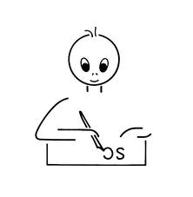

* 1. a) Schrijf op de voorkant van het kaartje het woord dat je wilt gaan

vertalen.

b) Controleer of je het goed hebt geschreven.

* 1. a) Schrijf op de achterkant van het kaartje de betekenis van het woord.

b) Controleer of je het goed hebt geschreven.

* 1. Als je meer dan 20 woorden moet leren, maak je stapels van ongeveer

20 woordjes.

**Stap 3: Hoe gebruik ik woordkaartjes?**

1. Neem het bovenste kaartje van de stapel woordkaartjes.
2. Lees het woord hardop voor.
3. Zeg de vertaling hardop.

(en schrijf die op een vel papier als je de woordjes ook moet kunnen schrijven)

1. Controleer op de achterkant of je het goed had.
2. a) Goed? Leg het kaartje op de rechterstapel.

b) Fout? Leg het kaartje op de linkerstapel.

1. Heb je alle kaartjes gehad? Neem dan het linkerstapeltje en herhaal

stap 1t/m 6.

1. Je bent klaar als alle kaartjes op de rechterstapel liggen òf na 30

minuten.

1. Herhaal de stappen 1 t/m 7 later dezelfde dag nog een keer en doe

dat zo een paar keer per week om de woordjes uit je hoofd te leren.

 Je ouders krijgen hierover een woordje uitleg!



**THEORIE**

*Woordjes leren*

*Hoe kunnen de leerlingen woordjes leren met woordkaartjes?*

http://www.soundandvision.be/borden/A23.gif De leerlingen kregen hiervoor een stappenplan!

**Wat wordt bedoeld met “woordjes leren”?**

* Als je woordjes moet leren bij een vak kan dat verschillende dingen betekenen:
* Je moet de woorden goed kunnen vertalen (betekenis).
* Je moet de woorden goed kunnen schrijven (spelling).
* Je moet de woorden goed kunnen uitspreken (uitspraak).

**Wat zijn woordkaartjes?**

Kaartjes van stevig papier of karton van ongeveer 7 x 4 cm. Op de voorkant staat het woord dat le wilt vertalen. Op de achterkant staat de betekenis. Met een stapel kaartjes kun je jezelf overhoren.

**Waarom leer ik woordjes het beste met de woordkaartjestechniek?**

* *Je leert de woorden langer onthouden.*

Met woordkaartjes onthoud je de woorden veel langer en dat is belangrijk omdat je de woorden ook na je toets nog vaak nodig hebt. Bijvoorbeeld als je een toets krijgt waar je die woordjes wéér moet kennen. Of als je een tekst of luisteropdracht krijgt, want die maak je beter als woordkennis hebt. En ook op de eindtoetsen moet je ze nog kennen.

* *Je leert de woorden beter schrijven.*

Omdat je de woorden overschrijft oefen je meteen hoe het woord is opgebouwd en hoe je het schrijft. Dit zorgt ervoor dat je het woord makkelijker leert onthouden.

* *Je leert de woorden beter onthouden.*

Bij andere leermethoden, leer je woordjes vaak op volgorde of aan de hand van de plaats waar ze staan. Wanneer ze dan door elkaar staan, is het moeilijker om ze te vertalen. Met woordkaartjes leer je ze niet op volgorde en daardoor onthoud je ze beter.

* *Je bespaart tijd.*

Omdat je met woordkaartjes alleen de woorden oefent die je nog niet kent, en niet alle woorden die je al wel kent, bespaar je tijd.

* *Het is praktisch.*

Je kunt de woordkaartjes makkelijker overal mee naar toe nemen, dan een boek waarin je weer naar de juiste bladzijde moet zoeken. Je hoeft ook niet zelf te onthouden of aan te strepen welke woordjes je wel en niet kent en daarom kun je meer tijd besteden aan het eigenlijke leren. Bovendien kun je jezelf heel gemakkelijk overhoren met behulp van woordkaartjes.

* *Het is multifunctioneel.*

Je kunt de woordkaartjestechniek voor meer dingen gebruiken: woorden leren schrijven, woorden en zinnen vertalen beide kanten op, de betekenis van begrippen en definities leren en soms zelfs grammatica oefenen.

* *Waarom moet ik herhalen?*

Uit onderzoek blijkt dat als je woordjes leert, je er dezelfde dag al een paar vergeten bent en er de volgende dag nog maar weinig weet. Als je ze een aantal keer herhaalt, weet je ze de volgende dag nog wel allemaal! Herhaal je ze vaak genoeg dan zitten ze in je lange termijn geheugen opgeslagen en hoef je ze nooit meer te leren. En dat komt natuurlijk goed van pas!





DERDE GRAAD

**STAPPENPLAN**

*Hoe leer ik begrippen?*

**Stap 1: Weet wat er van je verwacht wordt.**

Met je het begrip:

* Precies kunnen omschrijven? (definitie geven)
* In eigen woorden kunnen omschrijven?
* Kunnen vervangen door een woord? (synoniem geven)
* Kunnen toepassen?
* Kunnen schrijven?

**Stap 2: Begrijp het begrip.**

1. Opbouw: hoe is het woord opgebouwd?

* Haal het woord (in lettergrepen) uit elkaar.
* Hoe wordt het woord geschreven?

1. Betekenis: wat is de definitie of betekenis van het woord?

* Zoek het op in de begrippenlijst van je boek.
* Zoek het op in het woordenboek.
* Zoek moeilijke woorden uit de definitie op.
* Vraag het aan iemand, bv. Je leerkracht, je ouders of een klasgenoot.

1. Voorkennis activeren: wat weet je er al van?

* Vraag jezelf af wat je er al van weet. Zo onthoud je het begrip beter.

1. Begrippennet: maak een begrippennet alleen als het nodig is omdat het een erg moeilijk begrip is.
   * 1. Zet het begrip in een rondje in het midden van je blad.
     2. Zet de begrippen die ermee te maken hebben in rondjes omheen en trek daar strepen naar toe.
     3. Bedenk ook bij die begrippen weer begrippen en zet ze eromheen met strepen ertussen.

**Stap 3: Leer het begrip met woordkaartjes.**

Leer het begrip uit je hoofd met woordkaartjes van ongeveer 14 x 4 cm.

 Je ouders krijgen hierover een woordje uitleg!





**THEORIE**

*Begrippen leren*

*Hoe kunnen de leerlingen begrippen leren?*

http://www.soundandvision.be/borden/A23.gif De leerlingen kregen hiervoor een stappenplan!

**Wat wordt bedoeld met begrippen leren?**

Als je begrippen moet leren bij een vak dan kan dat verschillende dingen betekenen:

* Je moet de begrippen goed kunnen omschrijven (betekenis).
* Je moet de begrippen goed kunnen schrijven (spelling).
* Je moet de begrippen goed kunnen uitspreken (uitspraak).
* Je moet de begrippen goed kunnen toepassen (gebruiken).

**Waarom leer ik begrippen met dit stappenplan?**

* *Stap 1: Weet wat er van je verwacht wordt.*

Begrippen leren is moeilijker dan woordjes leren, omdat je het begrip goed moet begrijpen om het te kunnen toepassen. Het is dan ook belangrijk te weten of je de definitie van het begrip precies volgens het woordenboek moet kunnen opdreunen of dat het voldoende is als je het in je eigen woorden omschrijft?

* *Stap 2: Begrijp het begrip.*

Als je het begrip niet begrijpt kost het veel meer tijd en moeite om de betekenis uit je hoofd te leren. Men moet daarom de verschillende stappen goed volgen:

* *Opbouw van het woord nagaan.*
* *Betekenis van het woord nagaan.*
* *Voorkennis activeren.*
* *Begrippennet maken.*

Je zult zien dat je een moeilijke definitie veel makkelijker uit je hoofd leert. Onderzoek heeft namelijk aangetoond dat je iets makkelijker onthoudt als je het laat aansluiten bij wat je al weet. Als je je dus afvraagt wat je al weet van het begrip en je maakt er een begrippennet van, kun je het begrip veel makkelijker leren. Als je een begrip al goed begrijpt hoef je niet per se een begrippennet te maken.

* *Stap 3: Leer het begrip met woordkaartjes.*

Pas als je het begrip begrijpt kun je de betekenis uit je hoofd gaan leren met behulp van woordkaartjes.

Hoe leer ik het begrip nog beter begrijpen?

*Vertalen*: Omschrijf de definitie in je eigen woorden of gebruik het woord in een zinnetje.

*Context*: Lees het stukje tekst waar het begrip in staat, of bedenk er zelf een verhaaltje bij.

*Visualiseren*: Teken of bedenk er een plaatje bij.

*Zintuigen gebruiken*: Soms kun je je voorstellen hoe het klinkt, ruikt, proeft, smaakt en/of eruit ziet.

*Voorbeelden*: Bedenk zelf voorbeelden van het begrip of waar je het voor kunt gebruiken.

*De zes vragen*: Stel bij het begrippennet de zes vragen: wie, wat, waar, wanneer, waarom en hoe.





TWEEDE GRAAD

**WERKEN MET EEN AFDEKPLAATJE**

**Eerst en vooral maak je een afdekplaatje.**

Dit is een kaartje dat je gemakkelijk zelf kunt maken.



***Hoe ga je te werk?***

* 1. Neem een stevig stuk papier (in een mooi kleurtje)

en knip hieruit een rechthoek van 16 bij 5cm.

* 1. Leg deze rechthoek in de breedte.
  2. Teken nu in de linkerhoek een andere rechthoek van

8 bij 1cm.

* 1. Knip deze rechthoek uit. Zo bekom je het afdekplaatje.
  2. Je kunt het afdekplaatje naar eigen smaak versieren.

***Wat kun je nu met dit afdekplaatje doen?***

Leg je afdekplaatje zo dat slechts één spreekwoord zichtbaar is (alle andere niet).

*Ken je de betekenis van dit spreekwoord?*

Verschuif dan je afdekplaatje naar onder en controleer.

*Ken je de betekenis niet?*

Schuif dan je afdekplaatje horizontaal tot je een deel van de betekenis ziet.

Misschien weet je het nu wel?

Spreekwoorden die je nog niet kent, duid je met potlood aan.

Zo weet je precies welke spreekwoorden je nog extra moet inoefenen.

Als je zo elke dag een paar minuten je spreekwoorden inoefent, krijg je zonder veel inspanning een heel mooi resultaat.

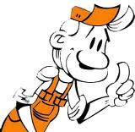

***Deze manier van werken kun je ook gebruiken om je nieuwe Franse woordjes en hun vertaling in te oefenen. De woordjes die je niet kent, schrijf je op een papiertje.***



**Belangrijke opmerking**

In plaats van de nieuwe woordjes alleen maar te zeggen, is het heel verstandig ze tegelijkertijd ook te **schrijven**.

Dit heeft 2 voordelen:

* Terwijl je aan het schrijven bent, word je niet zo vlug afgeleid.
* Je leert ook hoe de nieuwe woordjes worden geschreven.

 

DERDE GRAAD

**WERKEN MET EEN ‘ACCORDEON’**

Voorbeeld: Op deze manier kun je je Franse woordjes instuderen.

**Dit heb je nodig.**

Je schrijfgerief, je boek van Frans en een cursusblad (A4 – formaat).

|  |  |
| --- | --- |
| 1 | Leg het blad in de lengte en verdeel het in stroken van ongeveer 4 centimeter breed. Je hebt dan 5 kolommen. |
| 2 | Vouw het blad op de lijntjes van de stroken zodat je een soort van accordeon bekomt. |
| 3 | Lees aandachtig de Franse woordjes in je boek en schrijf ze foutloos over in de eerste kolom. |
| 4 | Doe nu je boek dicht en vertaal je woordjes in het Nederlands. Schrijf de vertaling in de tweede kolom. |
| 5 | Neem nu je boek en controleer. Verbeter wat fout is. |
| 6 | Doe je boek nu weer dicht.  Vouw de kolom met Franse woordjes weg zodat je enkel de kolom met Nederlandstalige woordjes ziet. Vertaal ze in het Frans en noteer die in de derde kolom. |
| 7 | Controleer opnieuw met je boek. |

Zo doe je verder tot je foutloos kunt vertalen en schrijven.

1. *INHOUD BRONNENBOEK EINDTERM 2:*

|  |  |  |
| --- | --- | --- |
| **ET 2: De lln kunnen op systematische wijze verschillende informatiebronnen op hun niveau zelfstandig gebruiken.** | | |
| **ZILL**  IVzv2 Op een efficiënte manier informatie en leerervaringen opnemen, verwerken, weergeven (delen) en deze onthouden en inzetten bij nieuwe ervaringen en in complexere situaties.  IVoc5 Informatiebronnen hanteren. | | |
|  | TWEEDE GRAAD | DERDE GRAAD |
| Wegwijs in soorten boeken | http://www.soundandvision.be/borden/A23.gif |  |
| Stappenplan: informatie kunnen opzoeken |  | http://www.soundandvision.be/borden/A23.gif |

Dit wordt in de klassen ook nagestreefd door:

* Klassikaal (GR1)
* Boeken
* Tablets
* Computers
* Samenwerken
* Woordenboek
* Neuze - neuzeboekje

TWEEDE GRAAD



**WEGWIJS IN SOORTEN BOEKEN**

Verbind elke term uit de eerste kolom met de passende omschrijving in de

tweede kolom. Let op: sommige termen zijn synoniemen!

|  |  |
| --- | --- |
| Register . | . alfabetische lijst met belangrijke namen en  trefwoorden achteraan in een boek |
| Bibliografie . | . alfabetische lijst met boeken, artikels, … die over  een bepaald onderwerp gaan |
| Index . | . boek die bedoeld is om dingen in op te zoeken  bv. Een encyclopedie, een woordenboek |
| Verklarende woordenlijst . | . inleidend stukje tekst waarin o.a. de structuur en  de bedoeling van een boek worden beschreven |
| Naslagwerk . | . alfabetische lijst met woordverklaringen |
| Logo / pictogram . | . symbool, getekende voorstelling van een thema |
| Woord vooraf . | . overzicht met titels van de onderdelen  (hoofdstukken) in een boek, meestal met  paginaverwijzing |
| Literatuurlijst . |
| Inhoudstafel . |
| Mini – encyclopedie . |
| Trefwoordenlijst . |
| Voorwoord . |

Om te onthouden:

Ik verken een boek door:

* De titelpagina
* De inhoudstafel
* Het voorwoord
* De korte inhoud te lezen

Ik bekijk ook:

* De illustraties
* Eventueel logo’s en de pictogrammen



DERDE GRAAD

**STAPPENPLAN**

*Hoe zoek ik informatie op?*

|  |  |  |  |
| --- | --- | --- | --- |
| **Vóór ik iets doe** | | **Terwijl ik iets doe** | **Nadat ik iets heb gedaan** |
|  |  |  |  |
| **Ik denk.** | **Ik plan.** | **Ik voer mijn plan uit.** | **Ik beoordeel en verwerk.** |
| Wat wil ik te weten komen?  Ik stel hierover duidelijke vragen.  Waarom wil ik dat te weten komen? | Ik noteer sleutelwoorden.  Die moeten me helpen een antwoord op mijn vragen te vinden. Eén sleutelwoord kan voor verschillende vragen dienen.  Hoe vind ik info over die sleutelwoorden? Welke bronnen kunnen me helpen?   * De dingen zelf * Ikzelf * Andere mensen * Boeken * Kranten * Tijdschriften * Video’s * CD – rom’s * Het internet * …   Ik noteer de bronnen die me kunnen helpen. Ik orden ze van belangrijk naar minder belangrijk. | Ik raadpleeg de eerste bron. Hierbij kan ik…   * Kijken, luisteren, voelen, smaken, ruiken. * Vragen stellen. * Lezen. * Tekenen. * …   Daarna raadpleeg ik de tweede bron, dan de derde, enzovoort.  Ik breng de nuttige informatie uit de bronnen samen.  Ik kies uit wat ik zeker nodig heb.  Ik verwerk die informatie tot een antwoord op mijn vraag.  Dat kan in een tekst, een tekening, enzovoort. | Geeft mijn tekst, tekening … een duidelijk antwoord op mijn vraag?  Begrijp ik mijn antwoord zelf?  Kan ik mijn met eigen woorden een antwoord geven op mijn vraag?  Heb ik de juiste weg gevolgd? Wat lukte niet zo goed? Hoe komt dat? Hoe moet ik het de volgende keer aanpakken? |

1. *INHOUD BRONNENBOEK EINDTERM 3:*

|  |  |  |
| --- | --- | --- |
| **ET 3: De lln kunnen op systematische wijze samenhangende informatie verwerven en gebruiken.** | | |
| **ZILL**  IVzv2 Op een efficiënte manier informatie en leerervaringen opnemen, verwerken, weergeven (delen) en deze onthouden en inzetten bij nieuwe ervaringen en in complexere situaties.  IVoc3 Onderzoeksvragen formuleren, naar een antwoord zoeken en bevindingen formuleren.  IVoc5 Informatiebronnen hanteren. | | |
|  | TWEEDE GRAAD | DERDE GRAAD |
| Tekstvakken noteren |  | http://www.soundandvision.be/borden/A23.gif |
| Stappenplan voor een stukje tekst te studeren | http://www.soundandvision.be/borden/A23.gif |  |
| Tekstvakken studeren | http://www.soundandvision.be/borden/A23.gif | http://www.soundandvision.be/borden/A23.gif |
| Wegwijs in een tekst | http://www.soundandvision.be/borden/A23.gif | http://www.soundandvision.be/borden/A23.gif |
| Kernwoorden en kernzinnen aanduiden | http://www.soundandvision.be/borden/A23.gif | http://www.soundandvision.be/borden/A23.gif |
| Op zoek naar verbanden |  | http://www.soundandvision.be/borden/A23.gif |
| Ik maak zelf vragen |  | http://www.soundandvision.be/borden/A23.gif |
| Ik schematiseer | http://www.soundandvision.be/borden/A23.gif | http://www.soundandvision.be/borden/A23.gif |
| Begrijpend lezen |  | http://www.soundandvision.be/borden/A23.gifhttp://www.hetscheidingsinstituut.nl/wp-content/uploads/2010/09/bordscheidenopm_1265732566.gif |
| Sleutelwoorden zoeken | http://www.soundandvision.be/borden/A23.gif |  |
| Belangrijke woorden ontdekken |  | http://www.soundandvision.be/borden/A23.gifhttp://www.hetscheidingsinstituut.nl/wp-content/uploads/2010/09/bordscheidenopm_1265732566.gif |
| Samenvatten |  | http://www.soundandvision.be/borden/A23.gifhttp://www.hetscheidingsinstituut.nl/wp-content/uploads/2010/09/bordscheidenopm_1265732566.gif |
| Een woordspin maken | http://www.soundandvision.be/borden/A23.gif |  |
| Spin maken |  | http://www.soundandvision.be/borden/A23.gifhttp://www.hetscheidingsinstituut.nl/wp-content/uploads/2010/09/bordscheidenopm_1265732566.gif |
| Mindmappen |  | http://www.soundandvision.be/borden/A23.gifhttp://www.hetscheidingsinstituut.nl/wp-content/uploads/2010/09/bordscheidenopm_1265732566.gif |
| Verbanden leggen |  | http://www.soundandvision.be/borden/A23.gifhttp://www.hetscheidingsinstituut.nl/wp-content/uploads/2010/09/bordscheidenopm_1265732566.gif |
| Aantekeningen maken |  | http://www.soundandvision.be/borden/A23.gifhttp://www.hetscheidingsinstituut.nl/wp-content/uploads/2010/09/bordscheidenopm_1265732566.gif |

Dit wordt in de klassen ook nagestreefd door:

Synthesebladen, meer tijd om dit te krijgen (plannen), sprongtoetsen verdelen over verschillende dagen (GR1)



DERDE GRAAD

**TEKSTVAKKEN NOTEREN**

Met tekstvakken bedoelen we vakken die gewoonlijk in de vorm van min of meer doorlopende tekst moeten worden genoteerd, zoals bv. Geschiedenis (tijd), aardrijkskunde (ruimte), biologie (natuur), …

(als je geen werkboek hebt). Bij het noteren van “tekstvakken” is het meer dan ooit belangrijk een duidelijke structuur en indeling aan te brengen.

Dat kan je zo:

* 1. **Gebruik altijd dezelfde aanduidingen.**

Voorbeeld:

* Na hoofdstuk 1 volgt hoofdstuk 2 (niet hoofdstuk B)
* Na paragraaf A volgt paragraaf B (niet paragraaf b of 2)
* Na punt 1 volgt punt 2 (niet punt B of punt b)
  1. **Laat voldoende ruimte vrij** onder een nieuwe titel, tussen twee punten, na een hoofdstuk, enz. Wees niet bang een beetje meer papier te gebruiken. Je aantekeingen worden zo een heel stuk duidelijker.
  2. **Laat de verschillende onderverdelingen** beter uitkomen, zodat ze onmiddellijk **in het oog springen.**

Enkele tips om dit te doen:

* Een hoofdstuk kan je omkaderen:

Je kan eventueel in een andere kleur omkaderen of in een andere kleur schrijven. Gebruik niet

teveel kleuren: dat schept verwarring!



* Omcirkel de aanduiding:

2

1

* Voor een verdere onderverdeling gebruik je een vierkantje:
  1. **Schrijf samenhorende onderverdelingen op dezelfde hoogte.** Begin niet telkens in de linkermarge op dezelfde plaats te schrijven. Schuif bij een nieuwe onderverdeling een beetje naar rechts op.
  2. Als het kan, **gebruik alleen de rechterkant** van je schrift.

Zo heb je de linkerkant altijd vrij om achteraf nog iets te noteren.

Voorbeeld:

- uitleg van een moeilijk woord

- een tekening ter verduidelijking

- iets wat je moeilijk te onthouden zet je in een kadertje

- een samenvatting of overzicht van een hoofdstuk

TWEEDE GRAAD

**STAPPENPLAN**

*Hoe studeer ik een tekst?*

|  |  |  |  |
| --- | --- | --- | --- |
| **Vóór ik begin te lezen** | | **Terwijl ik lees** | **Nadat ik gelezen heb** |
|  |  |  |  |
| **WAT MOET IK DOEN** | **HOE GA IK HET DOEN** | **IK DOE MIJN WERK** | **IK KIJK MIJN WERK NA. WAT VIND IK ERVAN?**  **WAT DOE IK ERMEE?** |
| **Ik denk.** | **Ik plan.** | **Ik lees en begrijp.** | **Ik beoordeel en verwerk.** |
| * Waarom wil ik deze tekst lezen? * Wat is mijn bedoeling? * Wat weet ik er al van? * Op welke vragen zou ik een antwoord willen? * Ik bekijk de titel, de tussentitels, de illustraties, …? * Ik noteer het belangrijkste woord uit de titel in het midden van een blad.   Dat wordt het kernwoord van mijn woordspin. | * Ik zorg ervoor dat ik al het materiaal dat ik nodig zal hebben, bij me heb: tekst, wit blad, woordenboek, markeerstift, pen, … * Ik denk na over mijn verwachtingen. * Ik denk aan de vragen waarop ik een antwoord wil. | * Ik lees de hele tekst. Door die te lezen, weet ik waarover de inhoud gaat. Hierbij vraag ik me ook af wat ik hierover al weet. * Ik zoek de betekenis van woorden die ik niet begrijp. * Ik lees de hele tekst voor een tweede keer. Ondertussen markeer ik met een markeerstift de sleutelwoorden. * Ik lees nu stukje per stukje. * Ik bekijk per stukje de sleutelwoorden en pas ze eventueel aan. Ik noteer ze op een blad papier. * Ik probeer elk stukje aan de hand van de sleutelwoorden in mijn eigen woorden na te vertellen. * Ik controleer telkens of wat ik vertelde, juist is. Daarom lees ik dat stukje van de tekst opnieuw. * Ik maak met alle sleutelwoorden een woordspin. * Ik probeer aan de hand van mijn woordspin, de volledige tekst in eigen woorden na te vertellen. Ik doe dit zonder naar de tekst te kijken. | * Ik controleer of ik alle belangrijke informatie uit de tekst heb weergegeven. * Ik controleer of in een antwoord heb gevonden op al mijn vragen. * Ik vraag me af wat ik met de niet – beantwoorde vragen zal doen. Zoek ik de antwoorden op in een andere tekst? * Ik schrijf eventueel aan de hand van de woordspin een samenvatting van de tekst. * Ik bewaar de tekst, mijn woordspin en mijn samenvatting. * Ik vraag me af wat ik aan de tekst heb gehad. |





**TEKSTVAKKEN STUDEREN**

Vakken met een doorlopende tekst (aardrijkskunde, geschiedenis, biologie, …) zijn vaak moeilijk te leren omdat het “zo’n hele brok” lijkt. Als je het zo aanpakt wordt dit een stuk makkelijker.

1. **Lees de tekst in zijn geheel**

Zo weet je waarover het gaat. Kijk

ook wat er aan vooraf gaat, om het

verband te zien met wat je ervoor

hebt geleerd.

1. Lees de tekst opnieuw in zijn ge-

Heel en **onderstreep** ondertussen

voor de duidelijkheid **de belang-**

**rijkste woorden**.

1. **Lees** de tekst **stukje per stukje**.

Neem stukken die één geheel vor- 🡪 1.

Men bv. Een paragraaf.

* **Elk stukje** probeer je **in je ei-** 🡪 2.

**gen woorden na** te **vertellen**

of je schrijft de belangrijkste

woorden op een blad papier, 🡪 3. ……………….

terwijl je het stukjein je eigen

woorden navertelt. 🡪 4. ……………….

* **Controleer** telkens of wat je ver-

telde juist is. Lees daarom dat deel

van de tekst nog eens opnieuw.

1. Daarna probeer je (zonder te kijken) 🡪

**de volledige tekst in je eigen woorden**

**na** te **vertellen** of je schrijft in het kort

de belangrijkste woorden op, terwijl je

in je eigen woorden de tekst navertelt.

**Controleer** ook nu weer of je alle belang-

rijke elementen uit de tekst hebt weer-

gegeven. Stukjes die je bent vergeten,

kijk je nog eens extra na.

**TIPS**

1. Vooral bij tekstvakken is het aangeraden zoveel mogelijk te schrijven bij het studeren.
2. Een samenvatting van de tekst kan je bijvoorbeeld op de linkerbladzijde van je schrift schrijven. Deze samenvatting kan je nog gebruiken bij het herhalen van je vak of bij het voorbereiden van de toetsen.



TWEEDE GRAAD

**WEGWIJS IN EEN TEKST**

Bij het verkennen van een tekst beantwoord ik de volgende vragen:

* Welke soort tekst is het?
* Wie schreef de tekst?
* Voor wie is de tekst geschreven?
* Met welk doel is de tekst geschreven?

Ik ga na wat de tekstsignalen mij verduidelijken over de tekst.

Enkele tekstsignalen die belangrijk zijn bij het verkennen van een tekst:

* Titels en ondertitels
* Vetgedrukte, onderstreepte en cursief gedrukte tekstdelen
* Verandering van grootte en lettertype, gebruik van hoofdletters
* Kaders, rasters
* Insprongen, witregels, paragrafen, alinea’s
* Bolletjes, gedachtestreepjes, asterisken, letters, cijfers
* Schema’s, illustraties, tekeningen
* …







**KERNWOORDEN EN KERNZINNEN AANDUIDEN**

* Kernwoorden zijn de belangrijkste woorden in een zin of in een alinea.
* Kernzinnen zijn de belangrijkste zinnen uit een tekst. Ze vatten de essentie samen.
* Als ik de kernwoorden en –zinnen onthoud, kan ik mij ook de rest van de tekst beter herinneren.

Opgelet!

* Ik onderstreep niet te veel.
* Ik onderstreep met een meetlat.



DERDE GRAAD



**OP ZOEK NAAR VERBANDEN**

Tekstsignalen zijn belangrijk. Ze bestaan uit tekens en woorden.

Signaaltekens en signaalwoorden:

* verduidelijken de tekst.
* brengen structuur in een tekst.
* vestigen de aandacht op het belangrijkste.
* maken verbanden tussen zinnen en tussen delen van de tekst duidelijk.

Signaalwoorden zijn niet hetzelfde als kernwoorden.

Signaalwoorden wijzen op het belangrijkste, op de kern van de tekst.

Kernwoorden zijn de essentie van de tekst.



DERDE GRAAD

**IK MAAK ZELF VRAGEN**

- Zinvolle vragen gaan over de kern van de inhoud.

- Er zijn twee soorten vragen:

1. Opzoek- en weetvragen (wie, wat, waar, wanneer – vragen)

waarvan de antwoorden meestal letterlijk in de tekst staan.

2. Denkvragen (waarom, hoe – vragen)

waarbij je moet nadenken en verbanden leggen om ze te kunnen

beantwoorden.





**Ik schematiseer.**

* + 1. Zoek voorbeelden van schema’s in drie leerboeken.

Noteer per boek:

* De titel van het boek
* Twee soorten schema’s met het onderwerp en de paginaverwijzing

………………………………………………………………………………………………..

………………………………………………………………………………………………..

………………………………………………………………………………………………..

………………………………………………………………………………………………...

…………………………………………………………………………………………………

…………………………………………………………………………………………………

…………………………………………………………………………………………………

…………………………………………………………………………………………………

…………………………………………………………………………………………………

1/6

* + 1. Zet een kruisje bij de uitspraken die een doel van schematiseren aangeven

O een tekst samenvatten

O verbanden aangeven

O nieuwe informatie geven

O de essentie van een tekst weergeven

O details uit een tekst verklaren

O ideeën overzichtelijk weergeven

O een indeling maken

O de belangrijkste informatie beknopt weergeven

O gegevens controleren

O gegevens vergelijken

* + 1. Een boomschema is een schema waarin je elementen ordent en ze een ‘etiket’ geeft.

Een tekenschema is een overzichtelijke voorstelling in een tekening, vb. een tijdlijn, een diagram, een grafiek, een tabel, een plattegrond, een constructieschema, …

Een woordschema is een overzichtelijke voorstelling in tekstvorm, zoals een relatieschema (oorzaak – gevolg – schema, vraag – antwoord – schema, vergelijkend schema, boomschema, …) of een opsomschema.

2/6

* + 1. Benoem deze schematische voorstellingen.

Kies uit: boomschema, oorzaak – gevolg – schema, opsomschema, vergelijkend woordschema, grafiek, diagram, tijdlijn, plattegrond, constructieschema, schematische tekening.

4.10 = _______________________________

Gepasteuriseerde melk

Volgens behandelingsvorm UHT - melk

Soorten melk gesteriliseerde melk

Volgens vetgehalte volle melk

halfvolle melk

magere melk

* + 1. Kun je het nog?
* Maak drie vragen bij het volgende tekstje.
* Maak er een vraag – antwoord – schema van.

**Planten eten**

Planten eet je zelden helemaal, met huid en haar. In de groentenwinkel verkopen ze meestal alleen stukken van planten. Van de ene soort plant is de knol lekker, van de volgende het blad en van weer een andere de wortel. Van een aardappelplant eet je alleen de knollen. Dat is maar goed ook, want de rest van de plant is giftig. Van de bessen ga je zelfs dood.

Ga je voortaan eens na welk deel van een plant je op je bord krijgt?

Naar: Midas Dekkers

Uit: Eten is weten.

Meulenhoff Informatief, Amsterdam

3/6

* 1. Maak een boomschema van de volgende tekstjes.

**Vragen stellen**

Bij een vorige les hadden we het over het belang van zelf vragen te maken bij wat je moet leren. Door zelf vragen op te stellen, denk je beter na over de leerstof. We namen opzoekvragen en denkvragen onder de loep. Bij de eerste soort vragen vind je het antwoord in je tekst of schema. Die vragen beginnen meestal met de woorden: wie, wat, waar, wanneer, … Bij het tweede soort vragen moet je nadenken om het antwoord te vinden. Die vragen beginnen dikwijls met waarom, hoe, …

**Gezond ontbijt**

Een ontbijt moet krachtig zijn. Er gaat niets boven een gezonde maaltijd om de dag mee te beginnen. Een gezond ontbijt bestaat normaal uit de volgende dingen: suikers, die je in brood en jam vindt, en eiwitten, die in eieren, ham en kaas voorkomen. En ten slotte ook nog vetten, die je in boter en kaas aantreft.

Bron: Gezond leven dag in dag uit (Reeks Artiscoop)

Artis – Historia Brussel

4/6

* 1. Maak een oorzaak – gevolg – schema van de volgende situaties:

Jolien, Piet en Karen hebben een reuze winterpret. Nog nooit maakten ze zo’n prachtige sneeuwpop. Maar … als ze in de warme huiskamer komen, beginnen hun handen te tintelen en dat is minder leuk.

Oorzaak 🡪 Gevolg

………………………………… 🡪 ………………………………………..

Pang! Brecht heeft een lekke band… Hij neemt de fietsband en de velg om zijn fiets te kunnen herstellen.

………………………………… 🡪 ………………………………………..

Lien poetst haar tanden na elke maaltijd. Zo voorkomt ze tandbederf!

………………………………… 🡪 ………………………………………..

………………………………… ………………………………………..

In de late namiddag gebeurden verschillende kettingbotsingen. De wegen waren plots spiegelglad. Ijskoude waterdruppels kwamen terecht op een bevroren wegdek.

………………………………… 🡪 ……………………………………….. 🡪 ……………………………………….

…………………………………

* 1. Maak een opsomschema van de volgende tekstfragmenten:

**Soorten gips**

Gips is een delfstof. Er zijn verschillende soorten gips. Zo is er stukadoorsgips. Dat is een betrekkelijk goedkoop materiaal, maar alleen geschikt voor het grove werk. Modelgips is fijner van samenstelling en hechter van structuur. Dan bestaat er ook nog gips voor keramische doeleinden en gips voor de bouw.

**Wat biedt een boom?**

Op hete zomerdagen biedt een boom een heerlijk schaduwplekje. Volwassenen staan graag onder de kruin te keuvelen, kindern kruipen erin. Een boom is een beschutting voor talrijke dieren. Veel diersoorten maken er hun nest. Op een boom groeien planten zoals mos en maretak. Bomen produceren zuurstof en zuiveren de lucht die wij inademen. Ze zorgen voor vruchten: appelen, pruimen, noten. En natuurlijk ook voor hout, waarvan meubelen worden gemaakt. En de gezellige warmte van een haard is zeker niet te evenaren.

5/6

**Ik onthoud:**

Ik maak een schema om relaties, verbanden

* duidelijk
* overzichtelijk
* beknopt weer te geven.

In een schema staat het belangrijkste, ik gebruik dus kernwoorden.

Ik kan op verschillende manieren schematiseren.

Zo kan ik

* gegevens voorstelleb in een tabel, een grafiek, een diagram, een tijdlijn, een plattegrond, een schets, …
* indelingen maken en verzamelnamen geven
* relaties aanduiden (oorzaak – gevolg, vraag – antwoord)
* opsommen
* vergelijken

De belangrijkste woorden in een zin of een stukje tekst zijn de sleutelwoorden. Sleutelwoorden geven een antwoord op de vraag: “Waarover gaat het?” Vaak zijn het zelfstandige naamwoorden.

6/6





DERDE GRAAD

**BEGRIJPEND LEZEN**

**STAPPENPLAN**

*Hoe lees ik een tekst?*

**Stap 1: Globaal lezen**

***Structuur ontdekken***

* + - 1. Lees de titel.
      2. Lees de titels van de kopjes of paragrafen als die er zijn.
      3. Kijk of je alinea’s ontdekt.
      4. Kijk of je een inleiding, een kern en een slot kunt ontdekken.
      5. Bekijk eventuele plaatjes.
      6. Bekijk of er iets opvalt aan de lay – out. (Dat is de opmaak van de tekst, zoals het gebruik van kleur, kaders, schuin gedrukte woorden, vetgedrukte woorden, onderstrepingen, …)

***Voorkennis activeren***

* + - 1. Vraag jezelf af: waar zou het over kunnen gaan?
      2. Vraag jezelf af: wat weet ik al van dit onderwerp? (Zo onthoud je de tekst namelijk veel beter.)

**Stap 2: Begrijpend lezen**

Zie strategiekaarten VBS ‘t Luikertje

1. Stel jezelf vragen:

* Wat voor soort tekst is het? (informatieve tekst, verhalende tekst, reclame, …)
* Wat is de bedoeling van de schrijver? (informeren, vermaken, mening geven, aansporen tot handelen, …)
* Voor wie is de tekst geschreven? (kinderen, volwassenen, sporters, klanten, …)
* Wie is de schrijver? (kind, wetenschapper, regisseur, …)

1. Lees nu de tekst helemaal door.

* Probeer tijdens het lezen bij elke alinea te bedenken wat de belangrijkste informatie zou zijn.
* Probeer tijdens het lezen je vragen te beantwoorden.

 Je ouders krijgen hierover een woordje uitleg!





**BEGRIJPEND LEZEN**

**THEORIE**

*Hoe kunnen de leerlingen een tekst lezen?*

http://www.soundandvision.be/borden/A23.gif De leerlingen kregen hiervoor een stappenplan!

**Wat is lezen?**

Er zijn verschillende vormen van lezen:

* Technisch lezen = de techniek van het lezen van de letters, woorden en zinnen.
* Begrijpend lezen = proberen om tijdens het lezen te begrijpen wat er staat.
* Globaal lezen = bekijken waar de tekst ongeveer over gaat.
* Bestuderend lezen = weten waar de tekst precies over gaat.

**Wat wordt bedoeld met een tekst lezen?**

Als je een tekst moet lezen, moet je niet alleen de letters en woorden gelezen hebben (technisch lezen), je moet ook begrijpend wat je gelezen hebt (begrijpend lezen).

Het kan zijn dat je de tekst moet leren en dan moet je de tekst nog beter bestuderen (bestuderend lezen).

* 1. Globaal lezen (tekst lezen)
  2. Begrijpend lezen (tekst lezen)
  3. Bestuderend lezen (tekst leren)

**Waarom moet ik leren met dit stappenplan?**

Je zult je misschien afvragen waarom je niet meteen kunt beginnen lezen. Dat lijkt misschien sneller, maar uit onderzoek is gebleken dat dat toch niet zo is! Wanneer je namelijk eerst al ongeveer weet hoe de tekst is opgebouwd, zul je bij het echte lezen veel beter begrijpen waar het over gaat.

Dus door eerst globaal te lezen voordat je begint met begrijpend lezen bespaar je tijd en begrijp en onthoud je de tekst beter.

TWEEDE GRAAD



**SLEUTELWOORDEN ZOEKEN**

Wil je een tekst studerend lezen, dan is het belangrijk dat je sleutelwoorden kunt herkennen en dat je een woordspin kunt maken. Daarover gaat het in dit stukje:



De belangrijkste woorden in een zin of een stukje tekst zijn de sleutelwoorden. Sleutelwoorden geven een antwoord op de vraag: “Waarover gaat het?” Vaak zijn het zelfstandige naamwoorden.





Het is veel gemakkelijker om maar een paar woorden te onthouden dan een hele tekst. Daarom gaan we altijd op zoek naar sleutelwoorden.





DERDE GRAAD

**BELANGRIJKE WOORDEN ONTDEKKEN**

**STAPPENPLAN**

*Hoe ontdek ik belangrijke woorden?*

**Stap 1: Globaal lezen**

* + 1. Lees de titel.
    2. Lees de titels van de kopjes of paragrafen als die er zijn.
    3. Kijk of je alinea’s ontdekt.
    4. Kijk of je een inleiding, een kern en een slot kunt ontdekken.
    5. Bekijk eventuele plaatjes.
    6. Bekijk of er iets opvalt aan de lay – out. (Dat is de opmaak van de tekst, zoals het gebruik van kleur, kaders, schuin gedrukte woorden, vetgedrukte woorden, onderstrepingen, …)
    7. Vraag jezelf af: waar zou het over kunnen gaan?
    8. Vraag jezelf af: wat weet ik al van dit onderwerp?

**Stap 2: Lees de tekst en markeer belangrijke woorden**

1. Markeer de titel (en de kopjes die er al zijn).
2. Lees de eerste alinea en markeer daarna de belangrijke sleutelwoorden.

Sleutelwoord = het belangrijkste zelfstandig naamwoord uit de zin.

Signaalwoorden:

* Samenvatting: kortom, samenvattend, samengevat, met andere woorden, al met al
* Conclusie: dus, daarom, dat houdt in, concluderend
* Reden / verklaring: daarom, want, omdat, dus, immers, namelijk, dat blijkt uit, hierom, derhalve
* Opsomming: ten eerste, ten tweede, den derde, en, ook, tevens, bovendien, daarnaast
* Oorzaak / gevolg: door(dat), daardoor, …had tot gevolg, wegens
* Toelichting / voorbeeld: bijvoorbeeld, zo, zoals, neem nou, ter illustratie, ter verduidelijking
* Tegenstelling: maar, echter, niettemin, toch, desondanks
* Vergelijking: net als, zoals, evenals, vergeleken met
* Tijd: eerst, dan, daarna, toen, vroeger, voordat
* Doel / middel: door middel van, om … te, door te, opdat, daarmee, daartoe, teneinde
* Voorwaarde: als, indien, wanneer, in het geval, mits
* Verwijzing: die, dat, deze, dergelijke, het, hierop, daarvan

Functiewoorden:

Voor- en tegenargumenten, definitie, gevolg, oorzaken, oplossing, voor- en nadelen, voorwaarden, conclusie, reden, verklaring, …

(Belangrijke sleutelwoorden vind je door op signaal- en functiewoorden te letten.)

1. Doe dat ook bij andere alinea’s.

Opmerking 1: Markeer niet te veel woorden, want dan heeft het geen zin meer.

Opmerking 2: Als je niet mag markeren in een boek, noteer de woorden dan op een blaadje of in een schrift.

Opmerking 3: Soms zijn belangrijke woorden al schuin gedrukt of vetgedrukt.

Opmerking 4: De titel en ondertitels mag je altijd markeren.

Opmerking 5: Lees eerst de hele alinea, zodat je beter weet wat je moet markeren en wat je eigenlijk al wel weet.

Opmerking 6: Als je heel erg twijfelt of je iets wel of niet moet markeren, kun je het ook onderstrepen met je markeerstift.

 Je ouders krijgen hierover een woordje uitleg!





**BELANGRIJKE WOORDEN ONTDEKKEN**

**THEORIE**

*Hoe kunnen de leerlingen belangrijke woorden ontdekken?*

http://www.soundandvision.be/borden/A23.gif De leerlingen kregen hiervoor een stappenplan!

**Wat wordt bedoeld met belangrijke woorden?**

Als je een tekst moet lezen of leren, is het handig om op bepaalde belangrijke woorden te letten. Het maakt het lezen en leren een stuk makkelijker. Die belangrijke woorden noemen we sleutelwoorden. Als je alle gemarkeerde sleutelwoorden op een rij zet, kun je het verhaal vaak makkelijk navertellen.

Sleutelwoord = het belangrijkste zelfstandig naamwoord uit de zin.

Signaalwoorden:

* Samenvatting: kortom, samenvattend, samengevat, met andere woorden, al met al
* Conclusie: dus, daarom, dat houdt in, concluderend
* Reden / verklaring: daarom, want, omdat, dus, immers, namelijk, dat blijkt uit, hierom, derhalve
* Opsomming: ten eerste, ten tweede, den derde, en, ook, tevens, bovendien, daarnaast
* Oorzaak / gevolg: door(dat), daardoor, …had tot gevolg, wegens
* Toelichting / voorbeeld: bijvoorbeeld, zo, zoals, neem nou, ter illustratie, ter verduidelijking
* Tegenstelling: maar, echter, niettemin, toch, desondanks
* Vergelijking: net als, zoals, evenals, vergeleken met
* Tijd: eerst, dan, daarna, toen, vroeger, voordat
* Doel / middel: door middel van, om … te, door te, opdat, daarmee, daartoe, teneinde
* Voorwaarde: als, indien, wanneer, in het geval, mits
* Verwijzing: die, dat, deze, dergelijke, het, hierop, daarvan

Functiewoorden:

Voor- en tegenargumenten, definitie, gevolg, oorzaken, oplossing, voor- en nadelen, voorwaarden, conclusie, reden, verklaring, …

**Hoe ontdek ik sleutelwoorden?**

Belangrijke sleutelwoorden vind je door te letten op signaalwoorden en functiewoorden.

**Waarom moet ik belangrijke woorden markeren?**

Door belangrijke woorden te markeren:

* Heb je veel sneller gevonden wat je zoekt in een tekst.
* Gaat het samenvatten een stuk sneller.
* Ontdek je beter de structuur van de tekst.
* Ontdek je beter de hoofd- en bijzaken van de tekst.
* Kun je beter vragen beantwoorden bij een tekst.
* Kun je beter een tekst bestuderend lezen en leren.
* En begrijp je de tekst beter.



DERDE GRAAD





**SAMENVATTEN**

**STAPPENPLAN**

*Hoe moet ik samenvatten?*

**Stap 1: Globaal lezen**

* 1. Lees de titel.
  2. Lees de titels van de kopjes of paragrafen als die er zijn.
  3. Kijk of je alinea’s ontdekt.
  4. Kijk of je een inleiding, een kern en een slot kunt ontdekken.
  5. Bekijk eventuele plaatjes.
  6. Bekijk of er iets opvalt aan de lay – out. (bijvoorbeeld schuin- of vetgedrukte woorden en / of onderstreepte woorden)
  7. Vraag jezelf af: waar zou het over kunnen gaan?
  8. Vraag jezelf af: wat weet ik al van dit onderwerp?

**Stap 2: Lees de tekst en markeer belangrijke woorden**

* 1. Markeer de titel (en de kopjes die er al zijn).
  2. Lees de eerste alinea en markeer daarna de belangrijke sleutelwoorden.
  3. Doe dat ook bij andere alinea’s.

**Stap 3: Vat de tekst samen.**

1. Schrijf de titel op.
2. Lees de eerste alinea.
3. Probeer in één zin of woord samen te vatten waar dit stukje over gaat. Schrijf dit op.

(De belangrijkste informatie staat meestal in de eerste of laatste zin van de alinea.)

1. Doe dit ook bij de andere alinea’s.
2. Kijk je samenvatting na.

 Je ouders krijgen hierover een woordje uitleg!





**SAMENVATTEN**

**THEORIE**

*Hoe kunnen de leerlingen samenvatten?*

http://www.soundandvision.be/borden/A23.gif De leerlingen kregen hiervoor een stappenplan!

**Wat is een samenvatting?**

Een samenvatting is een verkorte weergave van de hoofdzaken van een tekst of een verhaal.

Een samenvatting is het antwoord op de vraag: wat staat er nu eigenlijk?

**Wanneer maak je een samenvatting?**

* Als je een tekst moet bestuderen of leren.
* Als je een ander duidelijk wil maken wat de hoofdzaken van een tekst zijn.

**Waarom maak je een samenvatting?**

* Door de hoofdzaken van de leerstof in eigen woorden om te zetten dwing je jezelf om de stof goed te begrijpen, waardoor je het veel beter onthoudt.
* Bovendien staan alle belangrijke punten op een rij, zonder dat je ze steeds moet opzoeken.

**Tijd besparen**

Veel leerlingen hebben niet zo’n zin om een goede samenvatting te maken omdat ze denken hier veel meer tijd mee kwijt te zijn. Toch is dit niet waar. Door één goede samenvatting ken je de stof beter dan door 10 keer de hele stof door te lezen!

**Verschillende samenvattingen**

Een samenvatting kun je natuurlijk op heel veel manieren maken. De ene keer moet je de tekst precies overschrijven en de andere keer mag je je eigen woorden gebruiken. Soms hoeft niet alles al in de samenvatting omdat je het al weet. Soms moet je een samenvatting maken zodat een ander de hoofdzaken van de tekst snapt, zonder de tekst zelf gelezen te hebben. Kortom, bedenk eerst wat je doel is met je samenvatting.



TWEEDE GRAAD

**EEN WOORDSPIN MAKEN**

Hier een mooi voorbeeldje!

Vorig jaar wou ik een spreekbeurt geven over de dolfijn. Ik had veel te veel informatie en wist niet hoe eraan moest beginnen. Gelukkig leerde ik een woordspin maken. Een handig idee om informatie te ordenen. Wil je weten hoe het werkt?

|  |  |
| --- | --- |
| * + 1. Om te beginnen, leg je je blad in de breedte en schrijf je de titel of het onderwerp in het midden van het blad. |  |
| * + 1. De grote delen waarover je wilt vertellen in je spreek-beurt, schrijf je op dikke takken die je tegen de titel aanplakt. Nou ja, schrijven? Tekenen is altijd beter. Meestal onthoud je beelden veel beter dan woorden. Zolang je maar niet te veel tijd stopt in het maken van de tekening. |  |
| * + 1. Dan noteer je al de dingen die je wilt vertellen op kleinere takken. Op elk takje mag je eigenlijk maar één woord (hooguit enkele woordjes) zetten. Je moet dus echt zoeken naar dat ene woord waarmee je een hele zin (of meerdere zinnen) kunt onthouden. Al die takjes hangen op een logische manier aan elkaar. Reken maar dat je zoiets niet van de eerste keer goed doet. Je kunt het best in potlood werken. Af en toe gommen en takjes verhuizen horen er echt bij. |  |
| * 1. Als je alle informatie geordend hebt, krijgt alles nog een kleurtje. Elke ‘dikke tak’ en alles wat eraan vasthangt, krijgt dezelfde kleur. Je merkt meteen dat het al wat ordelijker wordt. Maar kleuren helpen je ook de dingen te onthouden. |  |
| * 1. Mijn spreekbeurt werd een succes.   De jouwe ook? |  |

Wil je een goede woordspin maken? Ga dan eerst op zoek naar sleutelwoorden en denk vervolgens goed na over een logische schikking.

Wil je een goede woordspin maken? Ga dan eerst op zoek naar sleutelwoorden en denk vervolgens goed na over een logische schikking.

Wil je een goede woordspin maken? Ga dan eerst op zoek naar sleutelwoorden en denk vervolgens goed na over een logische schikking.

Wil je een goede woordspin maken? Ga dan eerst op zoek naar sleutelwoorden en denk vervolgens goed na over een logische schikking.

Wil je een goede woordspin maken? Ga dan eerst op zoek naar sleutelwoorden en denk vervolgens goed na over een logische schikking.

Vaardig worden in het leren, is nadenken over een goede structuur.



Wil je een goede woordspin maken? Ga dan eerst op zoek naar sleutelwoorden en denk vervolgens goed na over een logische schikking.

Wil je een goede woordspin maken? Ga dan eerst op zoek naar sleutelwoorden en denk vervolgens goed na over een logische schikking.

Wil je een goede woordspin maken? Ga dan eerst op zoek naar sleutelwoorden en denk vervolgens goed na over een logische schikking.

Wil je een goede woordspin maken? Ga dan eerst op zoek naar sleutelwoorden en denk vervolgens goed na over een logische schikking.

Wil je een goede woordspin maken? Ga dan eerst op zoek naar sleutelwoorden en denk vervolgens goed na over een logische schikking.



DERDE GRAAD



**SPIN MAKEN**

**STAPPENPLANNEN**

*Hoe maak ik een spin?*

**Stap 1: Schrijf het hoofdonderwerp in een rondje in het midden van je blad.**

**Stap 2: Bedenk deelonderwerpen bij het hoofdonderwerp en schrijf deze in de**

**kleinere rondjes.**

**Stap 3: Bedenk weer dingen bij de deelonderwerpen en schrijf deze bij de**

**strepen. Etc.**

*Hoe maak ik een spin van een tekst?*

**Stap 1: Globaal lezen**

* 1. Lees de titel.
  2. Lees de titels van de kopjes of paragrafen als die er zijn.
  3. Kijk of je alinea’s ontdekt.
  4. Kijk of je een inleiding, een kern en een slot kunt ontdekken.
  5. Bekijk eventuele plaatjes.
  6. Bekijk of er iets opvalt aan de lay – out. (bijvoorbeeld schuin- of vetgedrukte woorden en / of onderstreepte woorden)
  7. Vraag jezelf af: waar zou het over kunnen gaan?
  8. Vraag jezelf af: wat weet ik al van dit onderwerp?

**Stap 2: Lees de tekst en markeer belangrijke woorden**

1. Markeer de titel (en de kopjes die er al zijn).
2. Lees de eerste alinea en markeer daarna de belangrijke sleutelwoorden.
3. Doe dat ook bij andere alinea’s.

**Stap 3: Vat de tekst samen in een spin**

1. Schrijf het hoofdonderwerp (of de titel) in een rondje in het midden van je blad.
2. Schrijf het deelonderwerp (of het kopje) van de eerste alinea in een kleiner rondje daarnaast.
3. Schrijf met steekwoorden (of sleutelwoorden) de belangrijkste informatie uit de eerste alinea bij de strepen. (De belangrijkste informatie staat vaak in de eerste of laatste zin.)
4. Herhaal stap b en c voor de andere alinea’s.
5. Kijk je spin na.

 Je ouders krijgen hierover een woordje uitleg!





**SPIN MAKEN**

**THEORIE**

*Hoe kunnen de leerlingen een spin (van een tekst) maken?*

http://www.soundandvision.be/borden/A23.gif De leerlingen kregen hiervoor een stappenplan!

**Wat is een spin?**

Een spin is natuurlijk een diertje, maar de spin die hier bedoeld wordt is een soort schema dat je kunt gebruiken om je ideeën overzichtelijk weer te geven. Het heet een spin omdat het een beetje op een spinnenweb lijkt. Bovendien krijg je er ook meer ideeën van. Een spin is eigenlijk ook een manier van samenvatten.

**Waarom moet ik een spin maken?**

Je kunt een spin voor meerdere dingen gebruiken. Een spin is namelijk een snelle manier om alle belangrijke zaken overzichtelijk te maken, en is dus makkelijk te gebruiken om samen te vatten. Bovendien neem je de stof makkelijk in je op. Daarnaast kun je een spin gebruiken om te bedenken hoe je een werkstuk of spreekbeurt moet maken.

**Vind je het moeilijk om deelonderwerpen te bedenken?**

Een spin kun je goed gebruiken als je je gedachten snel wil ordenen. Bijvoorbeeld als je hoofdstukken voor een werkstuk wilt bedenken. Kun je niks bedenken? Denk dan eens aan de vragen die beginnen met wie, wat, waar, wanneer, waarom en hoe.



DERDE GRAAD

**MINDMAPPEN**

**STAPPENPLAN**

*Hoe maak ik een mindmap?*

**Stap 1: Voorbereiding**

1. Pak het papier, de pennen, de potloden, de stiften en een gom?
2. Draai het papier zodat de langste kant horizontaal ligt.

**Stap 2: Zet het onderwerp in het midden**

1. Teken of maak in het midden een afbeelding van het onderwerp. (gebruik kleur)
2. Schrijf eronder groot in hoofdletters en blokletters het onderwerp.

**Stap 3: Vertakkingen**

1. Teken nu de vertakkingen. Gebruik voor elke vertakking een andere kleur.
2. Schrijf op elke vertakking in blokletters de onderwerpen.
3. Voeg nu lege vertakkingen toe.

**Stap 4: Rest invullen**

1. Vul de lege vertakkingen en de mindmap verder in.
2. Gebruik sleutelwoorden, symbolen, pijlen, afkortingen, verbindingslijnen, tekeningetjes, etc.

 Je ouders krijgen hierover een woordje uitleg!





**MINDMAPPEN**

**THEORIE**

*Hoe kunnen de leerlingen een mindmap maken?*

http://www.soundandvision.be/borden/A23.gif De leerlingen kregen hiervoor een stappenplan!

**Wat is een mindmap?**

Een mindmap is een hersenvriendelijke manier om informatie die je met lezen hebt opgenomen, uit je hersenen te halen en vervolgens beter te onthouden en te begrijpen.

**Waarvoor kun je een mindmap gebruiken?**

* Om een tekst samen te vatten.
* Om dingen beter te onthouden of te leren.
* Om aantekeningen te maken.
* Om te associëren en ideeën op te doen.
* Om problemen op te analyseren en op te lossen.
* Om structuur aan te brengen in opdrachten.

(werkstukken, spreekbeurten, etc.)

* En ga zo maar door…

**Waarom is een mindmap hersenvriendelijk?**

* *Linker- en rechterhersenhelft werken beter samen.*

Onze hersenen bestaan uit twee helften, de linker en de rechter hersenhelft. De linkerkant van onze hersenen is beter in analytische dingen zoals taal, rekenen, spraak, volgorde en details. De rechterhersenhelft, ook wel de creatieve kant genoemd is meer gespecialiseerd in beelden, kleur, muziek en ritme, (dag)dromen, patronen en intuïtie. Als we onze beide hersenhelften goed samen gebruiken, versterken ze elkaar. Door een goede samenwerking tussen beide hersenhelften benutten we ons brein soms wel vijf tot tien keer beter! Bij het maken van een mindmap laat je de beide hersenhelften goed samenwerken.

* *Afbeelding zegt meer dan tekst.*

Een andere waarom een mindmap hersenvriendelijk is omdat wij voornamelijk sleutelwoorden en plaatjes onthouden. We onthouden geen hele zinnen. Sterker nog: die moet je erin ‘stampen’. Probeer maar eens letterlijk een zin op te zeggen die je laatst hebt gelezen. Je zult het nog wel ongeveer weten, maar niet precies!

Mindmaps maken vooral gebruik van sleutelwoorden, sleutelafbeeldingen, kleuren en structuur. Hierdoor past er veel meer informatie op 1 vel dan wanneer je alles zou uitschrijven. Eén afbeelding zegt soms meer dan 1000 woorden.

* *Informatie wordt makkelijker opgenomen.*

Tot slot is ook het leren van de stof sneller gepiept. Het regelmatig herhalen van een mindmap (dat je gemiddeld 2 à 3 minuten per keer kost) heeft tot gevolg dat je ten eerste veel sneller de stof kunt doornemen en ten tweede lijkt het alsof de informatie automatisch door de hersenen geabsorbeerd wordt. Leren op de lange termijn doe je door te herhalen. 1/2

**Wat zijn ‘nadelen’ van mindmappen?**

* Een mindmap is persoonlijk. Je hebt weinig aan die van een ander. De een tekent bij het onderwerp kerst bijvoorbeeld een kerstboom en de ander de kerstman als geheugensteuntje.
* Als opnieuw wilt beginnen moet je weer helemaal van voor af aan beginnen. (Het helpt daarentegen wel om de stof nog beter te herinneren.)

**Wat zijn de voordelen van mindmappen?**

* Het is overzichtelijk.
* Het is een structuur met vertakkingen, dus je ziet duidelijk hoofd- en bijzaken.
* Het onderwerp in het midden ‘springt’ er bijna letterlijk uit.
* Alle informatie op 1 vel papier.
* 1 plaatje zegt meer dan 1000 woorden (Je hoeft maar 1 plaatje te onthouden!)
* Je kunt altijd informatie toevoegen.
* Je gebruikt je hersenen goed.
* Terwijl je bezig bent met het maken van de mindmap verwerk je de leerstof al.
* Je kunt het voor heel veel dingen gebruiken.



2/2



DERDE GRAAD

**VERBANDEN LEGGEN**

**STAPPENPLAN**

*Hoe leg ik verbanden?*

**Stap 1: Waar gaat de informatie over?**

1. Wat is het onderwerp?
2. Zet alle bekende gegevens op een rij.

**Stap 2: Wat weet je er al van?**

1. Wat weet je al van dit onderwerp? (Stel vragen die beginnen met: wie, wat, waar, wanneer, waarom, hoe.)
2. Wat heb je over dit onderwerp geleerd bij andere vakken?
3. Gebruik je zintuigen om te bedenken hoe iets eruit ziet, ruikt, proeft, voelt en klinkt.
4. Bedenk er de voorbeelden, toepassingen en/of plaatjes bij.
5. Bedenk wat het nut kan zijn van het leren over dit onderwerp.

**Stap 3: Vergelijk alle informatie met elkaar.**

1. Wat heeft er allemaal nog meer met het onderwerp te maken?
2. Vergelijk alle informatie met elkaar en zoek naar overeenkomsten.

**Stap 4: Omschrijf het verband.**

Staat hieronder het verband genoemd? Zo niet, omschrijf het verband met je eigen woorden.

* Oorzaak / gevolg
* Doel / middel
* Mening / argument
* Reden
* Tegenstelling
* Voorbeeld
* Categorie
* Voorwaarde

 Je ouders krijgen hierover een woordje uitleg!





**VERBANDEN LEGGEN**

**THEORIE**

*Hoe kunnen de leerlingen verbanden leggen?*

http://www.soundandvision.be/borden/A23.gif De leerlingen kregen hiervoor een stappenplan!

**Wat is een verband?**

Als er een overeenkomst of samenhang is tussen twee dingen is er een verband. Die samenhang ontdek je door dingen te vergelijken met elkaar.

**Waarom moet ik verbanden leggen?**

Als je iets moet leren, probeer je informatie te onthouden en in je hersenen op te slaan. Dat kun je op verschillende manieren doen, maar als je probeert verbanden te leggen gaat het beter.

* *Je kunt informatie beter onthouden.*

Als je een verband legt tussen wat je al weet (voorkennis) en de nieuwe leerstof onthoud je de nieuwe leerstof beter. Dit heeft te maken met hoe je geheugen informatie onthoudt.

* *Je kunt informatie makkelijker terugvinden.*

Het kan zijn dat je bij aardrijkskunde geleerd hebt waar Kaapstad ligt, maar dat je dat niet meer weet tijdens de geschiedenisles. Dat heeft te maken met hoe je geheugen de informatie onthoudt. Je komt er dan pas weerop, als je aan de aardrijkskudeles denkt.

Koppel daarom wat je leert aan andere vakken, dan kun je het makkelijker terugvinden wanneer je het nodig hebt.

* *Je begrijpt de leerstof beter.*

Door verbanden te leren begrijp je de leerstof beter en het onthouden ervan wordt makkelijker.

* *Het kost minder tijd.*

Bovendien kost het minder tijd om één verband te leren dan allerlei aparte feiten. Kijk maar naar het voorbeeld hieronder:

**Voorbeeld:**

Vier aparte feiten:

* Als er een grote konijnenpopulatie is, stijgt het aantal vossen.
* Als er een kleine vossenpopulatie is, stijgt het aantal konijnen.
* Als er een grote vossenpopulatie is, daalt het aantal konijnen.
* Als er een kleine konijnenpopulatie is, daalt het aantal vossen.



1/2

**Voorbeeld:**

Hieronder staan nog een aantal, dat je kunt tegenkomen met een voorbeeld:

Wat is bijvoorbeeld het verband:

* Tussen een *peer* en een *appel*? Het is allebei fruit, het is dezelfde *categorie* dus.
* Tussen *zoogdieren* en *leeuwen*? Een leeuw is een *voorbeeld* van een zoogdier.
* Tussen *oorlog* en *doden*? Doden zijn meestal het *gevolg* van de oorlog

(*oorzaak*).

* Tussen *honger* en *eten*? Honger is vaak de *reden* dat je gaat eten.
* Tussen *zwart* en *wit*? Zwart is het *tegenovergestelde* van wit.
* Tussen *rijles* en *autorijden*? Als wilt autorijden (*doel*), dan neem je rijles (*middel*).
* Tussen *concentratie* en *studeren*? Je kunnen concentreren is een *voorwaarde* om te

kunnen studeren.

* Tussen *roken* en *lekker*? Roken is prettig (*mening*), omdat het lekker is

(*argument*).

**Wanneer moet ik verbanden leggen?**

Als je leerstof wilt onthouden moet je verbanden leggen. Hoe meer, hoe makkelijker je de geleerde informatie weer terug vindt. Maar ook als je bepaalde soorten vragen moet beantwoorden tijdens het maken van je huiswerk of een toets.

2/2





DERDE GRAAD

**AANTEKENINGEN MAKEN**

**STAPPENPLAN**

*Hoe schrijf je aantekeningen op?*

**Stap 1: Begrijpen**

* 1. Vraag je af wat het onderwerp is waar je leerkracht over vertelt.
  2. Vraag je af wat je al weet. Zo kun je straks beter de hoofdzaken van de bijzaken onderscheiden en hoef je niet al op te schrijven wat je al weet.

**Stap 2: Luisteren en schrijven**

Probeer te begrijpen wat je leerkracht vertelt, voordat je het opschrijft. Zo kun je beter bepalen wat de hoofdzaak is, want je kunt niet goed schrijven en luisteren tegelijk.

**Stap 3: Signaalwoorden**

Let op signaalwoorden die aangeven dat er iets belangrijks komt.

**Stap 4: Kort noteren**

Probeer niet alles op te schrijven wat een leerkracht vertelt. Dit houd je nooit bij.

* Gebruik steekwoorden in plaats van hele zinnen.
* Gebruik afkortingen zoals bv., d.w.z., e.d., i.p.v., o.a., etc.
* Gebruik symbolen en opsommingtekens, zoals, →, *, ?, !.
* Gebruik pijlen voor verbanden.

**Stap 5: Gestructureerd noteren**

Probeer tijdens het schrijven structuur aan te brengen, zodat je later je aantekeningen nog snapt.

* Schrijf het hoofdonderwerp op.
* Schrijf steeds het deelonderwerp op met daaronder je aantekeningen in steekwoorden.

**Stap 6: Controleer je aantekeningen en werk ze uit**

Probeer je aantekeningen zo snel mogelijk, het liefst dezelfde dag, aan te vullen en uit te werken, zodat je ze later nog begrijpt.

1. Vul aan wat ontbreekt.
2. Markeer de hoofdzaken.
3. Maak een schema van je aantekeningen.

**Tips!**

* *Net*: Probeer netjes te schrijven. Als je je aantekeningen later niet meer kunt lezen, heb je er weinig aan.
* *Datum*: Maak er een gewoonte van om de datum altijd in de linkerbovenhoek te schrijven.
* *Nummeren*: Nummer de blaadjes als je met losse blaadjes werkt.
* *Strepen*: Schriijf eerst het hoofdonderwerp op met drie strepen eronder. Schrijf daarna een deelonderwerp op met twee strepen er onder. Daarna onderstreep je alleen de belangrijke woorden. Zo kun je hoofd- en bijzaken makkelijker onderscheiden.
* *Voorbeeld van kort noteren*: Sneeuw kan veranderen in water, en water in sneeuw.

Sneeuw water

 Je ouders krijgen hierover een woordje uitleg!



**AANTEKENINGEN MAKEN**

**THEORIE**

*Hoe kunnen de leerlingen aantekeningen maken?*

http://www.soundandvision.be/borden/A23.gif De leerlingen kregen hiervoor een stappenplan!

**Wat wordt bedoeld met aantekeningen maken?**

Tijdens de les legt de leerkracht de stof uit. Alles meteen onthouden is moeilijk. Daarom schrijf je in het kort de belangrijke dingen op.

**Wat schrijf je op?**

* De hoofdzaken: schrijf op wat belangrijk is en laat bijzaken achterwege.
* Soms zegt de leerkracht wat belangrijk is, maar vaak moet je dat zelf bepalen.
* Aantekeningen kunnen bestaan uit woorden, zinnen, schema’s en tekeningen.

**Waar schrijf je het op?**

* Als je leerkracht niet heeft gezegd waar je je aantekeningen moet schrijven, doe dat dan in een schrift dat je gebruikt voor aantekeningen van dat vak.
* Begin nieuwe aantekeningen op een nieuwe bladzijde en zorg dat je genoeg ruimte gebruikt.

**Waarom moet ik aantekeningen maken?**

* *Je leert de stof beter begrijpen.*

Omdat je aantekeningen maakt, dwing je jezelf beter te luisteren en na te denken over de hoofdzaken. Zo leer je de stof beter begrijpen.

* *Extra kennis*

Vaak vertelt de leerkracht net iets meer dan in het boek staat of wordt het op een net iets andere manier uitgelegd. Hierdoor leer je de stof weer beter begrijpen en hoor je wat je leerkracht belangrijk vindt.

* *Tijdwinst*

Terwijl een ander naar buiten zit te staren heb jij al een begin gemaakt met het bestuderen voor de stof van de toets. Zodoende heb je thuis veel minder tijd nodig om te leren.

* *Onthouden*

Zoals gezegd weet je iets nog wel als de leerkracht het net verteld heeft, maar is dat de volgende dag ook nog zo? Vaak niet, maar gelukkig helpen je aantekeningen je het dan weer herinneren.

1. *INHOUD BRONNENBOEK EINDTERM 4:*

|  |  |  |
| --- | --- | --- |
| **ET 4: De lln kunnen eenvoudige problemen individueel en in groep op systematische wijze oplossen.** | | |
| **ZILL**  IVzv2 Op een efficiënte manier informatie en leerervaringen opnemen, verwerken, weergeven (delen) en deze onthouden en inzetten bij nieuwe ervaringen en in complexere situaties.  IVzv4 Specifieke strategieën inzetten om vragen, opdrachten, uitdagingen en problemen efficiënt aan te pakken.  IVoz3 Noden en uitdagingen detecteren en er mogelijkheden en innovatieve oplossingen voor bedenken.  IKvk Situaties die als moeilijk ervaren worden en frustraties ombuigen door te zoeken naar mogelijkheden om er bevrijdend mee om te gaan. | | |
|  | TWEEDE GRAAD | DERDE GRAAD |
| Werken met de vier – stappen – strategiekaart | http://www.soundandvision.be/borden/A23.gif |  |
| Opdracht structureren |  | http://www.soundandvision.be/borden/A23.gifhttp://www.hetscheidingsinstituut.nl/wp-content/uploads/2010/09/bordscheidenopm_1265732566.gif |
| Vragen herkennen |  | http://www.soundandvision.be/borden/A23.gifhttp://www.hetscheidingsinstituut.nl/wp-content/uploads/2010/09/bordscheidenopm_1265732566.gif |
| Wiskunde sommen maken |  | http://www.soundandvision.be/borden/A23.gifhttp://www.hetscheidingsinstituut.nl/wp-content/uploads/2010/09/bordscheidenopm_1265732566.gif |

Dit wordt in de klassen ook nagestreefd door:

* Strategiekaarten
* Stappenplannen
* Hulpkaarten voor zorgkinderen
* Door samen te werken (coöperatieve werkvormen)



TWEEDE GRAAD



**STAPPENPLAN**

*Werken met de vier – stappen – strategiekaart*

|  |  |  |  |
| --- | --- | --- | --- |
| **Vóór ik iets doe** | | **Terwijl ik iets doe** | **Nadat ik iets heb gedaan** |
|  |  |  |  |
| **WAT** MOET IK DOEN | **HOE** GA IK HET DOEN | IK **DOE** MIJN WERK | IK **KIJK** MIJN WERK **NA**.  WAT VIND IK ERVAN?  WAT DOE IK ERMEE? |
| **Ik denk.** | **Ik plan.** | **Ik voer mijn plan uit.** | **Ik beoordeel en verwerk.** |
| * Wat wordt er precies gevraagd? * Waarom moet ik het doen? * Wat moet ik precies kennen en kunnen om het te doen? * Hoeveel tijd heb ik om het te doen? * Kan ik het binnen die tijd doen? | * Wat zal ik eerst doen? Wat daarna? * Wat heb ik nodig? * Moet ik iets noteren? * Waarom moet ik het zó doen? | * Verloopt alles volgens plan? * Zit ik nergens vast? * Heb ik genoeg tijd? * Moet ik het anders aanpakken? * Kan ik het zelf of moet ik hulp vragen? | * Wat werd er precies gevraagd? * Heb ik dat ook bereikt? * Zo ja, dan kan ik stoppen. * Zo neen, hoe komt het? * Hoe kan ik bijsturen? |



DERDE GRAAD

**OPDRACHT STRUCTUREREN**

**STAPPENPLAN**

*Hoe structureer je een opdracht?*

**Stap 1: Verzamel de informatie over de opdracht**

1. Waar kun je de opdracht vinden? (in je boek, op een los blaadje, op internet, in je schrift?)
2. Lees de opdracht door.

**Stap 2: Noteer de belangrijkste gegevens en criteria**

1. Noteer bij welk vak de opdracht hoort.
2. Noteer een omschrijving van de opdracht.
3. Noteer wanneer de opdracht af moet zijn.
4. Noteer de belangrijkste criteria. (dat zijn dingen waar de opdracht aan moet voldoen)
5. Bedenk wat het doel van de opdracht zou zijn. Dan kun je de opdracht ook beter maken.

**Stap 3: Noteer de werkzaamheden**

Wat moet je allemaal doen om de opdracht uit te voeren? Schrijf dat allemaal op. Denk aan:

* Informatie verzamelen: Raadpleeg internet, dez bibliotheek en / of personen.
* Informatie doornemen: Lezen, aantekeningen maken, verbanden leggen, samenvatten, onderwerp bepalen.
* Informatie verwerken: Structuur aanbrengen, hoofdstukkenindeling maken, uittypen.
* Informatie leren: bv. Spreekbeurt oefenen, presentatie oefenen, samenvatting leren.
* Informatie controleren: Nalezen, aanpassen, controleren of je aan de opdracht hebt voldaan.
* Als je het moeilijk vindt, stel jezelf dan vragen die beginnen met wie, wat, waar, wanneer, waaron, hoe.

**Tips:**

* Maak eventueel een spin als je niet weet wat je allemaal moet doen.
* Vergeet niet om afspraken te maken met anderen, als het om groepswerk gaat.

**Stap 4: Bepaal de volgorde**

Bepaal nu wat je als eerste gaat doen, door er het nummer 1 voor te zetten. Bij wat je daarna wilt doen, zet je een 2, enzovoort.

**Stap 5: Plan de werkzaamheden in**

Verdeel de werkzaamheden over het aantal weken (dagen) dat je voor de opdracht hebt m.b.v. het overzicht.

 Je ouders krijgen hierover een woordje uitleg!





**OPDRACHT STRUCTUREREN**

**THEORIE**

*Hoe kunnen de leerlingen een opdracht structureren?*

http://www.soundandvision.be/borden/A23.gif De leerlingen kregen hiervoor een stappenplan!

**Wat wordt bedoeld met een opdracht structureren?**

Een simpele, enkelvoudige opdracht is meestal makkelijker uit te voeren, dan een complexere, meervoudige opdracht. Denk bij een meervoudige opdracht bijvoorbeeld aan een werkstuk uitwerken, een boekverslag schrijven, een opstel maken, een spreekbeurt voorbereiden, etc.

Dit soort opdrachten bestaan uit meerdere onderdelen in tegenstelling tit bijvoorbeeld een opdracht als een tekst lezen.

**Waarom moet ik een opdracht structureren?**

Als je zonder na te denken zomaar aan een opdracht begint te werken, weet je niet of je uiteindelijk wel aan de opdracht hebt voldaan en kun je soms voor vervelende verrassingen komen te staan. Zo kun je er bijvoorbeeld later achterkomen dat je een opdracht bent vergeten of verkeerd hebt begrepen. Of dat je informatie uit de bibliotheek of iemand nodig hebt, maar dat nu niet meer kunt regelen. Kortom, als je van tevoren een plan maakt, voorkom je een hoop problemen. Een goede voorbereiding is het halve werk, zeggen ze wel eens.



DERDE GRAAD

**VRAGEN HERKENNEN**

**STAPPENPLAN**

*Hoe herken ik een vraag?*

**Stap 1: Wat voor een type vraag is het?**

**Hoe** je moet antwoorden, kun je zien aan het **type** vraag dat je krijgt.

Grofweg zou je kunnen zeggen dat er vier typen vragen zijn:

* Open vraag: Je kunt meerdere goede antwoorden geven.

*Voorbeeld: Leg uit waarom het voor België een moeilijke tijd was in 1944.*

* Gesloten vraag: Je kunt maar één goed antwoord geven.

*Voorbeeld: Was koningin Beatrix koningin van Nederland in 1944?*

* Een half open en half gesloten vraag: Een combinatie van open en gesloten.

*Voorbeeld: Had de koningin de macht, waarom wel of niet?*

* Meerkeuze – vraag: Je kunt kiezen uit verschillende antwoorden.

*Voorbeeld: Wat betekent de afkorting NSB?*

* + 1. *Nationaal Socialistische Beweging*
    2. *Nederlands Sociaal Beleid*
    3. *Nederlands Socratisch Beheer*

**Stap 2: Wat voor soort vraag is het?**

**Wat** je moet antwoorden, kun je zien aan het soort vraag dat je krijgt.

Gorfweg zou je kunnen zeggen dat er vier sooorten vragen zijn:

* Kennis: Gaat om weten (of je feiten kunt geven)

*Voorbeeld: Wanneer vond de Tweede Wereldoorlog plaats?*

* Begrip: Gaat om begrijpen (of je het snapt en inzicht hebt)

*Voorbeeld: Waarom was de W.O. II een moeilijke tijd voor België?*

* Vaardigheden: Gaat om toepassen (of je het geleerde hebt ook kunt gebruiken)

*Voorbeeld: Wat gebeurde er nadat België bevrijd was, denk je?*

* Houding: Gaat om mening (of je kunt vertellen wat jij ervan vindt of denkt)

*Voorbeeld: Wat vind jij van oorlog?*

 Je ouders krijgen hierover een woordje uitleg!



**VRAGEN HERKENNEN**

**THEORIE**

*Hoe kunnen de leerlingen een vraag herkennen?*

http://www.soundandvision.be/borden/A23.gif De leerlingen kregen hiervoor een stappenplan!

**Wat wordt bedoeld met vragen herkennen?**

Als je een vraag kunt herkennen, weet je ook beter wat voor antwoord je moet geven.

Het kan gaan om een vraag, een som of een opdracht tijdens een toets bijvoorbeeld.

**Wat voor vragen kom je tegen?**

***Vragen die te maken hebben met kennis***

Geef de definitie van …? - Feiten

Hoeveel is …? - Jaartallen

Wat is …? - Begrippen

Wat betekent …? - Definities

Wie …? - Kenmerken

Wanneer …? - Eigenschappen

Waar …? - Soorten

Noem een eigenschap van …? - Opsommingen

Wat zijn de kenmerken van …? - Schema’s

***Vragen die te maken hebben met begrip***

Hoe komt het dat …? - Verbanden

Wat is het gevolg van …? - Hoofd- en bijzaken

Wat is de oorzaak van …? - Voor- en tegenargumenten

Wat gaat meestal vooraf aan …? - Voor- en nadelen

Wat gebeurt er als …? - Oorzaken en gevolgen

Wat volgt er meestal op …? - Verschillen en overeenkomsten

Hoe verklaar je dat …? - Redenen

Wat is het verband tussen … en …? Waarom …? - Mechanismen

Wat us het verschil tussen … en …? - Schema’s

Wat is de overeenkomst tussen … en …?

***Vragen die te maken hebben met vaardigheden***

Waarmee moet je rekening houden als …? - Hoe je kennis kunt gebruiken

Waar moet je op letten bij …? - Hoe je iets moet berekenen

Hoe kun je voorkomen dat …? - Hoe je iets moet uitleggen

Hoe kun je bereiken dat …? - Hoe je iets moet omschrijven

Is … belangrijk voor …? Waarom wel of niet? - Hoe je begrippen kunt gebruiken

Gebruik deze regel bij de volgende zinnen … - Hoe je definities kunt gebruiken

Laat zien dat …

Bereken …

***Vragen die te maken hebben met houding***

Ben je het wel of niet eens met … en waarom? - Voor- en tegenargumenten

Geef een argument voor …? - Beschrijvingen

Wat vind je van …?

**Waarom moet je vragen kunnen herkennen?**

Stel je voor dat je wiskundeleraar zegt: ‘Geef de hoeken van ABC’. Moet je de hoeken van de driehoek dan berekenen, meten of schatten? Het is dus belangrijk te weten wat er van je gevraagd wordt, want zo kun je een toets of je huiswerk beter maken.



DERDE GRAAD

**WISKUNDE – SOMMEN MAKEN**

**STAPPENPLAN**

*Hoe maak je een wiskunde – som?*

**Stap 1: Bepaal wat voor som het is**

Lees eerst de som en kijk of je leerkracht wil dat je iets meet, schat of berekent. Dit bepaalt namelijk je antwoord. Herken je de soort som?

**Stap 2: Verzamel de gegevens uit de som en noteer deze.**

Schrijf in het kort alle gegevens uit de opdracht op een kladblaadje. Maak ook een schets van deze gegevens, want dit zorgt voor meer duidelijkheid.

**Stap 3: Wat weet je er al van?**

Bedenk wat je al geleerd hebt dat hier mee te maken heeft en schrijf die kennis op. (Denk aan formules, berekeningen, gegevens, etc.)

**Stap 4: Maak nieuwe gegevens door verbanden te leggen**

Probeer nu de informatie uit de lessen te combineren, net zo lang tot je neiuwe gegevens ontdekt.

**Stap 5: Vind de oplossing**

Ga net zo lang door tot je weet hoe je uitrekent wat er gevraagd wordt.

 Je ouders krijgen hierover een woordje uitleg!



**WISKUNDE – SOMMEN MAKEN**

**THEORIE**

*Hoe kunnen de leerlingen wiskunde – sommen maken?*

http://www.soundandvision.be/borden/A23.gif De leerlingen kregen hiervoor een stappenplan!

**Wat wordt bedoeld met een wiskunde – som maken?**

Er zijn verschillende soorten opgaven. De soort opgave verschilt ook per vak. Zo krijg je bij het vak wiskunde (of andere exacte vakken) vaak contextproblemen of redactiesommen. Je moet de geleerde kennis toepassen. Het is bijna altijd een som die je nog niet gemaakt hebt. Misschien wel zo’n soort som, maar nooit precies dezelfde. Een redactiesom is een verhaaltjessom.

**Waarom moet je vragen kunnen herkennen?**

Als je wiskunde – sommen moeilijk vint, kun je het beste eerst alles rustig op een rijtje zetten. Je begint met wat in de som staat, daarna ga je na wat je al weet van dat onderwerp en tot slot ga je net zo lang combineren tot je het antwoord hebt.

1. *INHOUD BRONNENBOEK EINDTERM 5*

|  |  |  |
| --- | --- | --- |
| **ET 5: De lln kunnen, (eventueel) onderbegeleiding:**   * **Hun lessen, taken en opdrachten plannen en organiseren** * **Hun eigen leerproces controleren en bijsturen** | | |
| **ZILL**  IVzv3 Doelgericht en efficiënt handelen door taken te plannen, uit te voeren, erop te reflecteren en waar nodig bij te sturen in functie van zelfredzaam en zelfstandig functioneren.  IVzv5 Op een constructieve manier met feedback omgaan.  IVoc4 Alleen en met anderen kritisch reflecteren op ervaringen en bevindingen en daaruit leren. | | |
|  | TWEEDE GRAAD | DERDE GRAAD |
| Een plannetje maken | http://www.soundandvision.be/borden/A23.gif |  |
| Je agenda kunnen gebruiken | http://www.soundandvision.be/borden/A23.gif |  |
| Een planning voor de hele week |  | http://www.soundandvision.be/borden/A23.gif |

Dit wordt in de klassen ook nagestreefd door:

PLANNING

* In agenda (elke dag de aankondiging tot aan toets, dag voordien nog eens in agenda noteren
* Toetsenplanner

ZELFEVALUATIE

* Zit in methodes
* Muzokoffer
* Mondelinge feedback met feedbackposter
* Beloningssysteem



TWEEDE GRAAD

**EEN PLANNETJE MAKEN**

Je kent het zeker wel. Als je iets graag wilt, dan denk je erover na hoe je dat kunt bereiken. Je maakt een plannetje. Maar zo’n plannetje lukt niet altijd zomaar. Soms duurt het erg lang voor je ertoe komt om het helemaal uit te voeren.

Wat zou jij heel graag willen?

…………………………………………………………………………………………………….

Welke stappen ga je ondernemen om dat te bereiken? Noteer ze hieronder in het kort.

* ……………………………………………….
* ……………………………………………….
* ……………………………………………….
* ……………………………………………….
* ……………………………………………….

Zet de stappen in de juiste volgorde door er een nummertje voor te plaatsen.

1. = wat je eerst gaat doen
2. = wat daarna, enzovoort

…

Klaar?

Noteer nu je stappen in de juiste volgorde in de tabel op de achterzijde.

Indien je meer dan 5 stappen nodig hebt, kan je zelf een grotere tabel maken.

Zet de verschillende stappen in de kolom *WAT.*

Kun je alle stappen van je plan alleen uitvoeren? Als dat niet zo is, hoe los je dat dan op?

Noteer wie je kan helpen in de kolom *WIE.*

Tegen wanneer wil je dat elke stap gezet wordt? Noteer de datum in de kolom *WANNEER*.

|  |  |  |
| --- | --- | --- |
| *WAT?* | *WIE?* | *WANNEER?* |
| 1. |  |  |
| 2. |  |  |
| 3. |  |  |
| 4. |  |  |
| 5. |  |  |





TWEEDE GRAAD

**JE AGENDA KUNNEN GEBRUIKEN**

Kobe en Lisa maken een planning. Ze hebben heel wat schoolwerk voor morgen.

Kleur het bolletje voor de planning die je het best vindt.

Wiskunde: oefeningen op breuken

Franse woordjes Unité 12, texte 2

PAUZE

W.O.: de geschiedenis van het wiel

PAUZE

Nederlands: spelling, Thema 14

Boekentas klaarmaken

O Lisa O Kobe

Wiskunde: oefeningen

Frans leren

W.O. oefenen

Nederlands: leren

Waarom vind je de planning met het gekleurde bolletje het best?

……………………………………………………………………………………………………….

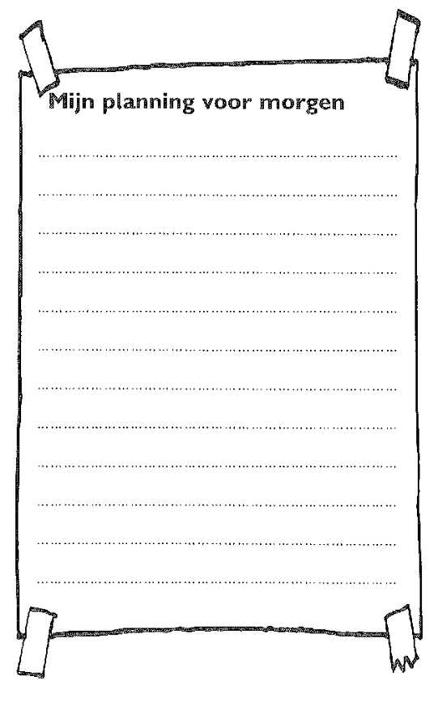……………………………………………………………………………………………………….

Neem nu zelf eens je schoolagenda.

Kijk wat je moet doen tegen morgen.

Maak voor jezelf een planning.

**Hoe begin je eraan?**

Neem je schoolagenda. Maak een lijstje met

wat je allemaal wilt doen voor morgen.

Noteer niet alleen je vak, maar ook het

Onderdeel (hhofdstuk, pagina, …).

Denk nu goed na over dit lijstje. Welke taak is

het belangrijkste?

Waarover heb je de meeste concentratie nodig?

Misschien houd je ook van afwisseling?

Schrijf cijfertjes bij de taken op jouw lijstje.

Wat je het eerst gaat doen, krijgt nummer 1,

enzovoort, …

Als je een onderwerp afgewerkt hebt, dan mag je

het doorstrepen. Zo zie je het werk verminderen.

Dat motiveert.

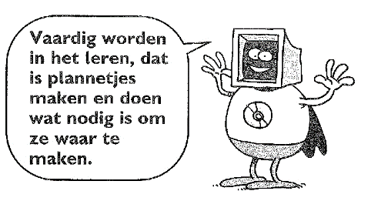



DERDE GRAAD

**EEN PLANNING VOOR DE HELE WEEK**

**Maak een planning voor de hele week.**

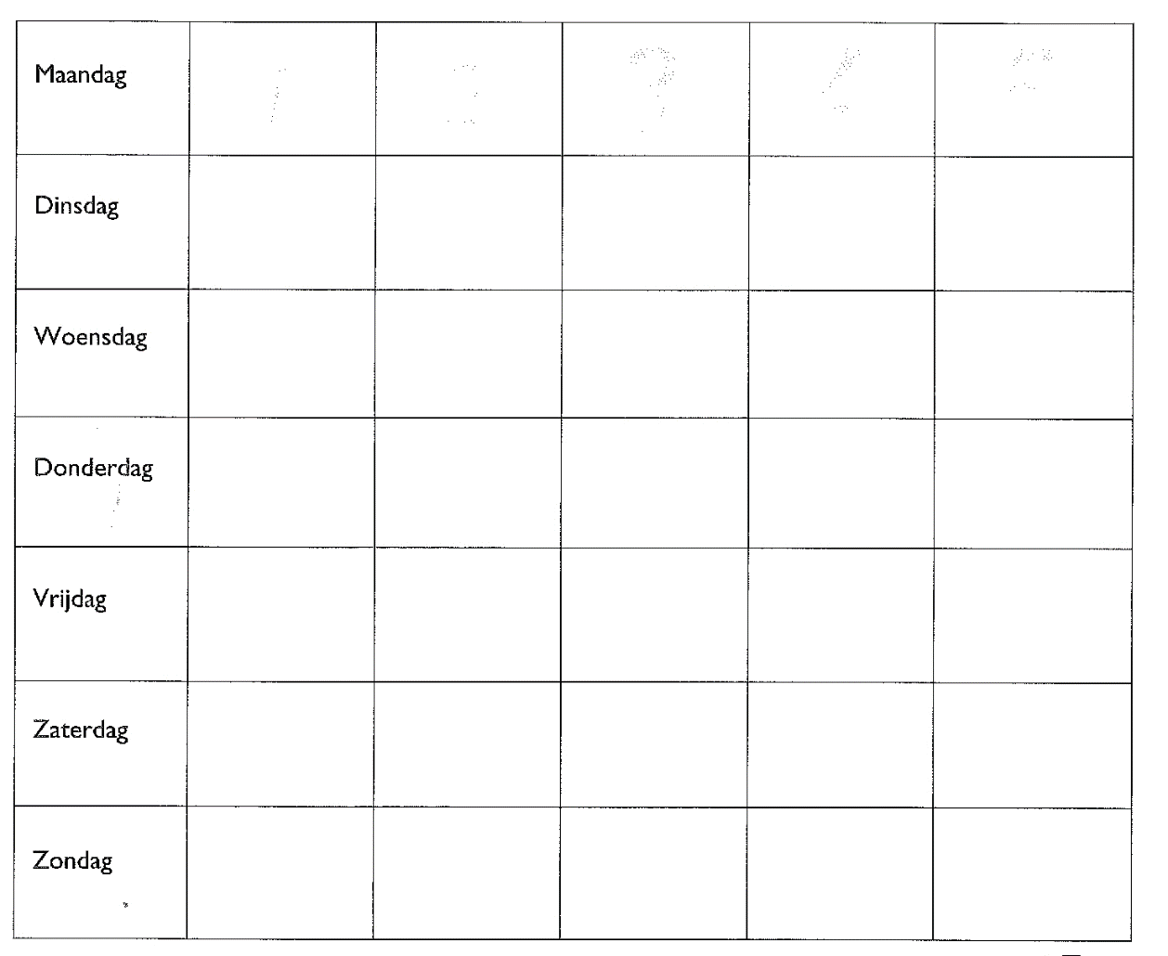Bekijk je lessenrooster en je schoolagenda. Wat wil je wanneer gaan doen? Noteer dat in het rooster. Het is niet de bedoeling dat je alle taken er in één keer opschrijft. Maar het is wel handig als je al taken voor later in de week op een lijstje kunt plaatsen. Zo kun je makkelijker je vrije tijd inschatten. Plaats de taken in de volgorde waarin je ze wilt afwerken.

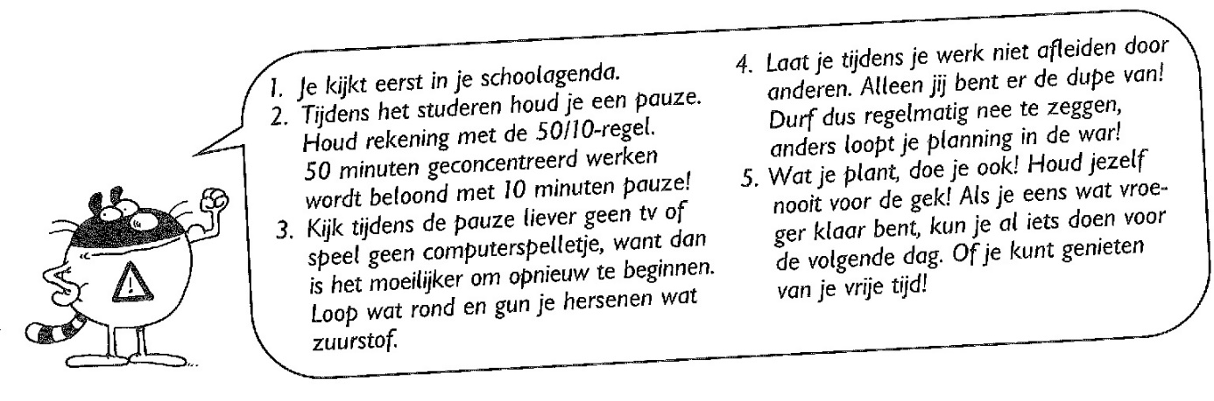

1. *INHOUD BRONNENBOEK EINDTERM 6*

|  |  |  |
| --- | --- | --- |
| **ET 6: De lln kunnen op hun niveau leren met…**  **… nauwkeurigheid**  **… efficiëntie**  **… wil tot zelfstandigheid**  **… voldoende zelfvertrouwen**  **… voldoende weerbaarheid**  **… houding van openheid**  **… kritische zin** | | |
| **ZILL**  IVzv3 Doelgericht en efficiënt handelen door taken te plannen, uit te voeren, erop te reflecteren en waar nodig bij te sturen in functie van zelfredzaam en zelfstandig functioneren.  IVzv4 Specifieke strategieën inzetten om vragen, opdrachten, uitdagingen en problemen efficiënt aan te pakken.  IVzv5 Op een constructieve manier met feedback omgaan.  IVoc1 Nieuwsgierig zijn naar en bereidheid tonen om het nieuwe te ontdekken en erover te leren.  IVoc4 Alleen en met anderen kritisch reflecteren op ervaringen en bevindingen en daaruit leren.  IVoz1 Initiatief nemen. Een eigen idee, beweging, project of activiteit enthousiast en volhardend vorm en inhoud geven.  IKvk2 Hoopvol geloven in en vertrouwen op de eigen leef-, leer- en ontwikkelkracht.  IKvk4 Situaties die als moeilijk ervaren worden en frustraties ombuigen door te zoeken naar mogelijkheden om er bevrijdend mee op te gaan.  SErv4 Bewust sociale rollen opnemen die zowel individueel als het groepsbelang ten goede komen in diverse situaties en contexten:   * Leiding geven * Tot zichzelf komen * Leiding aanvaarden en opvolgen * Hulp bieden * Hulp vragen en aanvaarden * Zich present stellen * Zich openstellen voor een ander * Zich kritisch opstellen ten opzichte van zichzelf en de ander * Opkomen voor zichzelf en zich weerbaar opstellen * Zich discreet opstellen   MEmw3 Media doordacht en zorgzaam aanwenden | | |
|  | TWEEDE GRAAD | DERDE GRAAD |
| Goed materiaal bij de hand, is tijd gewonnen | http://www.soundandvision.be/borden/A23.gif |  |
| Bouw je eigen leernest | http://www.soundandvision.be/borden/A23.gif |  |
| Breng je boekentas in orde | http://www.soundandvision.be/borden/A23.gif |  |
| Je hoofd erbij WILLEN houden, is het halve werk | http://www.soundandvision.be/borden/A23.gif |  |
| Laat losse werkbladen niet rondslingeren | http://www.soundandvision.be/borden/A23.gif |  |

Dit wordt in de klassen ook nagestreefd door:

* Als je het niet weet 🡪 zoek het dan op, verbetersleutel 🡪 zelf juiste antwoord zoeken, leren uit fouten, zelfcorrectie, partnercorrectie, boekentas maken a.d.h.v. agenda, gedane huiswerk afvinken in agenda (lukt niet goed bij meeste lln)





TWEEDE GRAAD

**GOED MATERIAAL BIJ DE HAND IS TIJD GEWONNEN**

Welk materiaal heb je altijd bij de hand? Plaats een kruisje.

Vul de lijst ook aan met materiaal dat jij verder nog belangrijk vindt.

|  |  |  |  |
| --- | --- | --- | --- |
| **Materiaal** | **X** |  | **X** |
| Balpen of vulpen |  | Markeerstift |  |
| Potlood |  | Gom |  |
| Kladblok |  | Liniaal |  |
| Lijmstift |  | Schaar |  |
| Schoolagenda |  | Lessenrooster |  |
| Woordenboek Nederlands |  | Rekenmachine |  |
| Perforator |  |  |  |
|  |  |  |  |
|  |  |  |  |
|  |  |  |  |
|  |  |  |  |
|  |  |  |  |
|  |  |  |  |

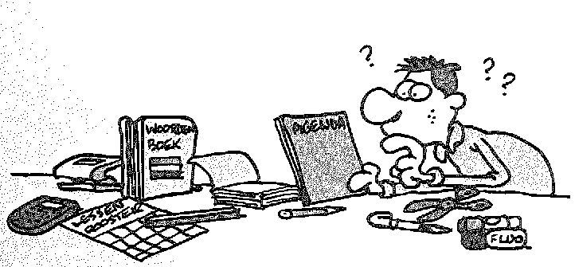Bekijk jouw materiaal eens.

Doe weg wat je niet nodig hebt.

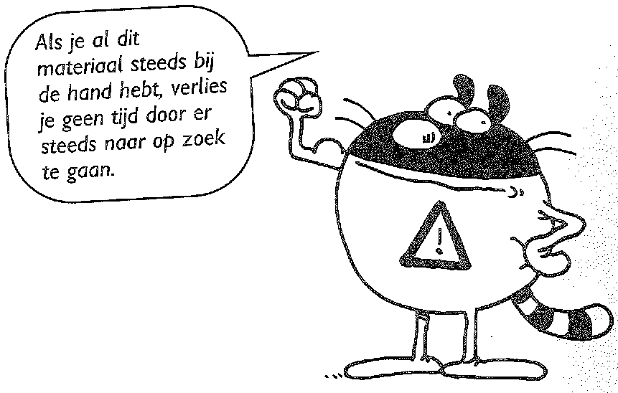





TWEEDE GRAAD

**BOUW JE EIGEN LEERNEST**

**Voor welk leernest kies je?**

Bekijk aandachtig het leernest van Fien en dat van Benjamin.

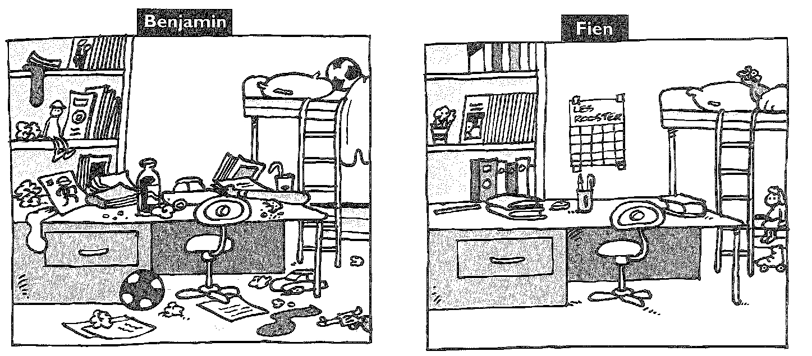

**Vul de zinnen aan.**

Mijn leernest ziet eruit als dat van …………………………………………………………………………………

Ik kies voor het leernest van …………………………………………………………………………………………

omdat ………………………………………………………………………………………………………………………..

……………………………………………………………………………………………………………………………………

**Zorg ervoor dat jouw kamer een echt leernest wordt!** Wat ga je daarvoor doen?

……………………………………………………………………………………………………………………………………

……………………………………………………………………………………………………………………………………

……………………………………………………………………………………………………………………………………

TWEEDE GRAAD





**BRENG JE BOEKENTAS IN ORDE**

**Nummer deze voorwerpen van 1 tot 6. Nummer 1 komt vooraan in je boekentas.**

* Pennendoos of etui
* Schoolagenda
* Schriften
* W.O. – kaft
* Boeken
* Brooddoos

Welke volgorde is het gemakkelijkst?

O Van groot naar klein

O Van klein naar groot

O Anders, nl. ………………………………….;

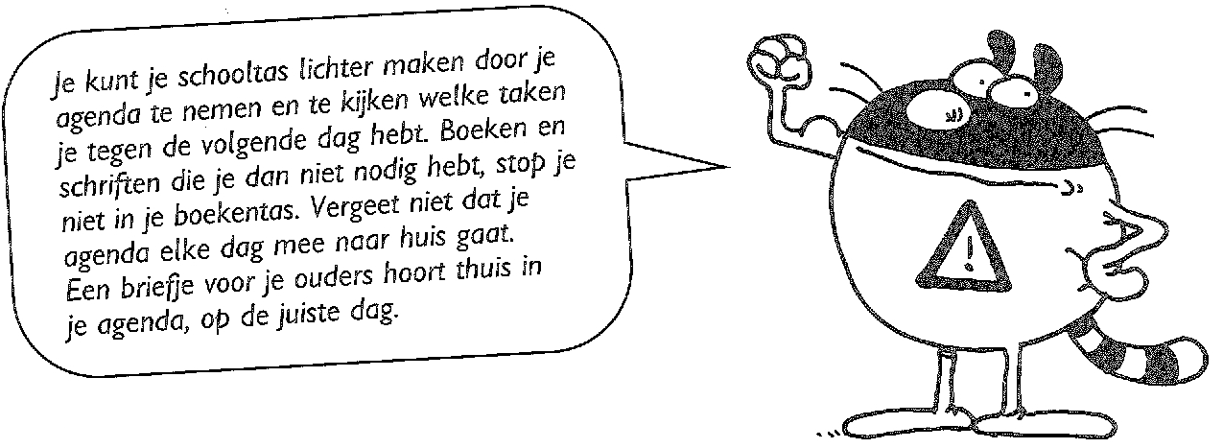

Orden je boekentas zoals je hier geleerd hebt.

Doe dit niet alleen vandaag, maar iedere keer opnieuw….. Zal dat lukken?

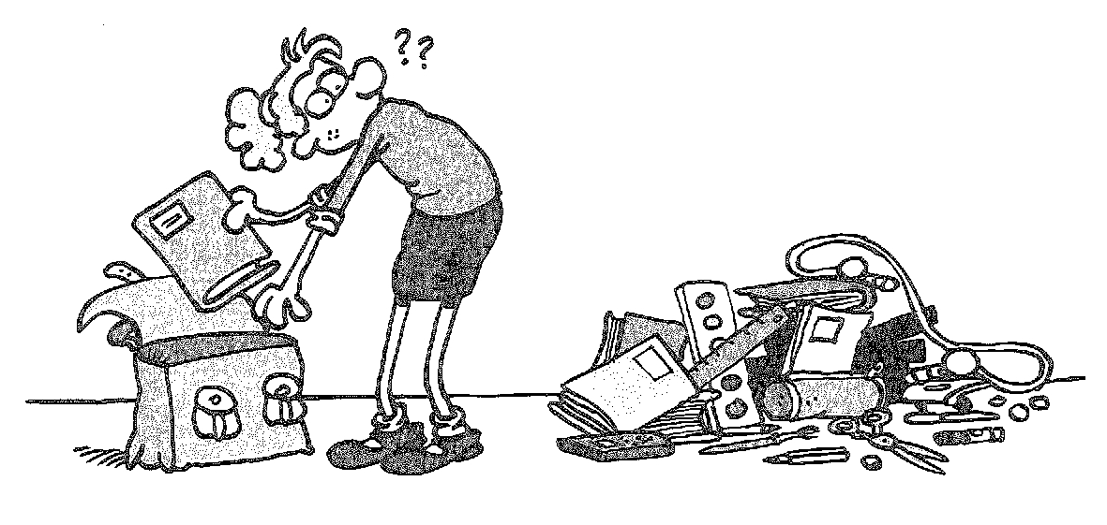





TWEEDE GRAAD

**Je hoofd erbij WILLEN houden, is het halve werk.**

**Geef 3 voorbeelden van wanneer je in de klas echt goed moet opletten.**

**Leg uit waarom het zo belangrijk is om op die ogenblikken goed op te letten.**

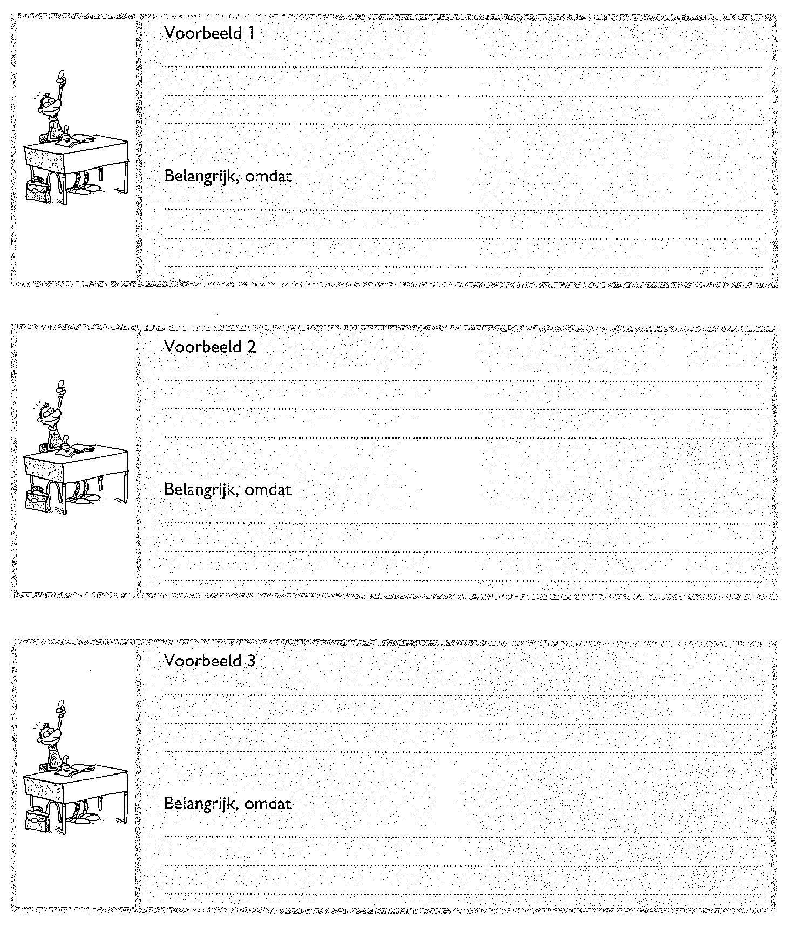





TWEEDE GRAAD

**Vul de zinnen aan!**

* Voor jou betekent ‘opletten’ dat je ………………………………………………………………………

………………………………………………………………………………………………………………………..

* Op welke opgenblikken van de dag let jij erg goed op? …………………………………………

………………………………………………………………………………………………………………………..

* Je weet van jezelf dat jij niet oplet als …………………………………………………………………

………………………………………………………………………………………………………………………..

* Je merkt dat je niet aan het opletten bent. Wat kun je daaraan doen?

………………………………………………………………………………………………………………………..

* Wie kan je helpen? ……………………………………………………………………………………………
* Hoe? ………………………………………………………………………………………………………………..

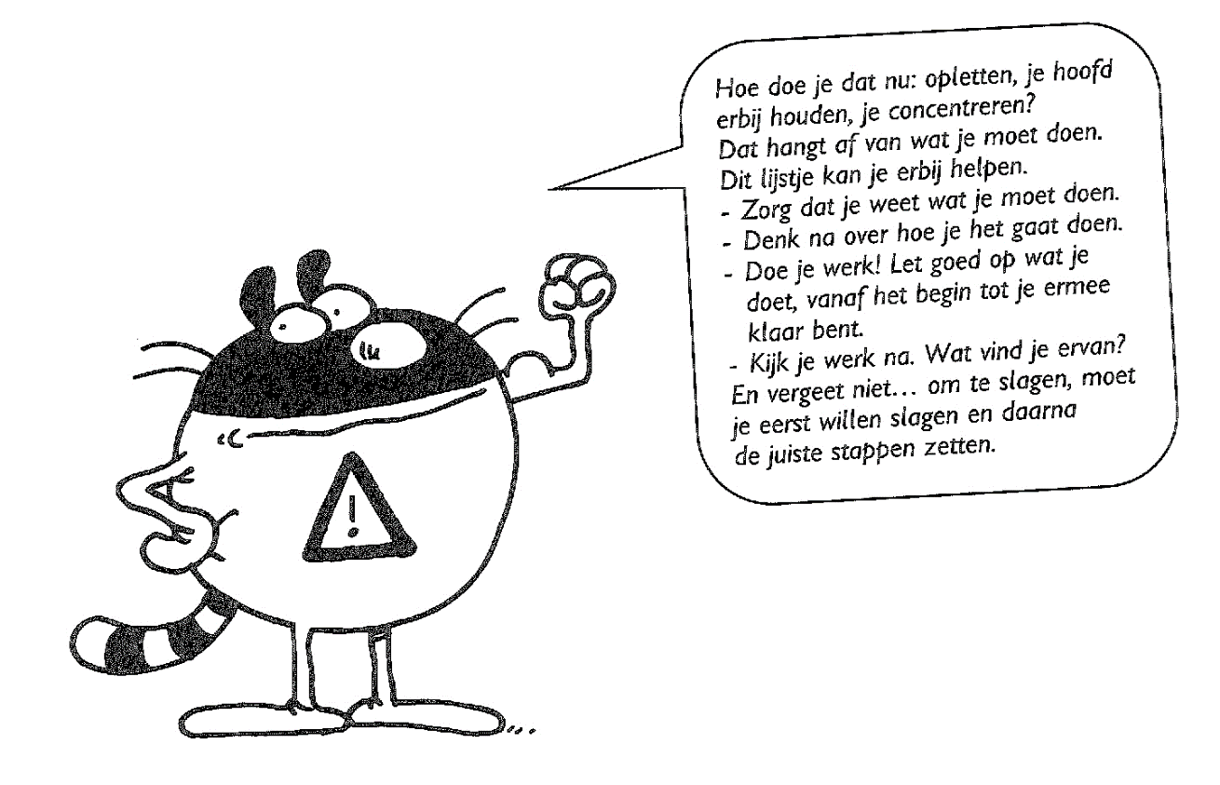

**Hoeveel minuten na elkaar kun jij echt opletten?**

…………. Minuten





TWEEDE GRAAD

**LAAT LOSSE WERKBLADEN NIET RONDSLINGEREN.**

**Bekijk jouw mappen eens. Zitten alle bladeren erin? Zitten ze in de goede volgorde?**

